BỘ CÔNG THƯƠNG
TRƯỜNG ĐẠI HỌC CÔNG THƯƠNG TP. HCM
KHOA CÔNG NGHỆ THÔNG TIN
------


ĐỒ ÁN CHUYÊN NGÀNH/KHÓA LUẬN TỐT NGHIỆP

XÂY DỰNG HỆ THỐNG GỢI Ý PHIM/NHẠC THEO TÂM TRẠNG (MOOD-BASED RECOMMENDATION)
Ngành: Công nghệ phần mềm

SINH VIÊN THỰC HIỆN:
1. 2001230384 – Trần Thiều Duy Khang – 14DHTH04
2. 2001230042 - Đặng Phương Bảo - 14DHTH02
3. 2001230705 - Trần Thanh Phương - 14DHTH04

TP. HỒ CHÍ MINH, tháng....năm 202...
BỘ CÔNG THƯƠNG
TRƯỜNG ĐẠI HỌC CÔNG THƯƠNG TP. HCM
KHOA CÔNG NGHỆ THÔNG TIN
------

ĐỒ ÁN CHUYÊN NGÀNH/LUẬN VĂN TỐT NGHIỆP

XÂY DỰNG HỆ THỐNG GỢI Ý PHIM/NHẠC THEO TÂM TRẠNG (MOOD-BASED RECOMMENDATION)
Ngành: Công nghệ phần mềm

GIẢNG VIÊN HƯỚNG DẪN:
Lữ Thị Cẩm Tú

SINH VIÊN THỰC HIỆN:
1. 2001230384 – Trần Thiều Duy Khang – 14DHTH04
2. 2001230042 - Đặng Phương Bảo - 14DHTH02
3. 2001230705 - Trần Thanh Phương - 14DHTH04

TP. HỒ CHÍ MINH, tháng....năm 202...
LỜI CẢM ƠN
- Viết ngắn gọn, trang trọng, bày tỏ lòng biết ơn đến những cá nhân, tập thể có liên quan đã hỗ trợ nhóm tác giả trong quá trình tác giả thực hiện đề tài.

NHẬN XÉT CỦA GIẢNG VIÊN HƯỚNG DẪN

GIẢNG VIÊN HƯỚNG DẪN
(Ký và ghi rõ họ tên)
PHÂN CÔNG
MSSV | Họ Tên | Công việc
2001230384 | Trần Thiều Duy Khang | AI/NLP & Recommendation
2001230042 | Đặng Phương Bảo | Backend API & Database
2001230705 | Trần Thanh Phương | Mobile App & Web Dashboard

MỤC LỤC
LỜI CẢM ƠN i
MỤC LỤC ii
DANH MỤC CÁC KÝ HIỆU VÀ CHỮ VIẾT TẮT iii
DANH MỤC HÌNH iv
DANH MỤC BẢNG v
MỞ ĐẦU 1
CHƯƠNG 1: KHẢO SÁT HỆ THỐNG 2
1.1. MỤC TIÊU HỆ THỐNG 3
1.2. HIỆN TRẠNG 4
1.2.1. Hiện trạng tổ chức 5
1.2.2. Qui trình nghiệp vụ 8
...
(Tạo mục lục tự động)

DANH MỤC CÁC KÝ HIỆU VÀ CHỮ VIẾT TẮT

Viết tắt Tiếng Anh Tiếng Việt
DBMS Database Management System Hệ quản trị cơ sở dữ liệu
IT Information Technology Công nghệ thông tin
....

DANH MỤC HÌNH
Hình 1.1: Sơ đồ hệ thống 7
Hình 1.2: Kiến trúc hệ thống 10
…
(Tạo mục lục tự động cho đề mục hình)

DANH MỤC BẢNG
Bảng 1.1: Dữ liệu thực nghiệm 28
Bảng 1.2: Danh sách người dùng 30
…
(Tạo mục lục tự động cho đề mục bảng nếu có)

MỞ ĐẦU
1. GIỚI THIỆU
- Bối cảnh và lý do chọn đề tài
Trong thời đại công nghệ số rất phát triển như hiện này thì việc sử dụng các nền tảng giải trí trực tuyến như Spotify, Netflix hay Youtube là rất lớn và thường xuyên. Dù vậy người dùng vẫn phải đối mặt với hiện tượng thông tin được đẩy cho ngời dùng rất nhiều hay còn gọi là hiện tượng “quá tải thông tin”. Các hệ thống gợi ý truyền thống trước đây thường dựa vào kỹ thuật lọc cộng tác, phân tích nội dung hoặc lịch sử tiêu thụ trong quá khứ. Tuy nhiên, những phương pháp này thường mang tính tĩnh hoặc biến thiên chậm không có mang tính linh hoạt, từ đó sẽ bỏ qua những yếu tố then chốt mang tính quyết định đến hành vi tiêu thụ nội dung giải trí tại thời điểm thực tế đó là cảm xúc và tâm trạng của người dùng.
Theo các nghiên cứu tâm lý học âm nhạc và hành vi người dùng, cảm xúc có mối liên hệ mật thiết với hành vi lựa chọn nội dung. Nghiên cứu của Hieu Tran và cộng sự tại Hội nghị AAAI (2023) chỉ ra rằng đa số người dùng có xu hướng muốn thưởng thức các bản nhạc/bộ phim phản ánh đúng tâm trạng hiện tại của họ hoặc hỗ trợ điều hoà cảm xúc cá nhân. Do đó, việc xây dựng một hệ thống gợi ý thích ứng theo ngữ cảnh cảm xúc là một hướng đi tiếp cận cấp thiết nhằm nâng cao trải nghiệm cá nhân hoá người dùng giúp họ đắm chìm vào một không gian chỉ riêng họ có được.
- Thách thức nghiên cứu và cở sở tiếp cận
Việc định lượng và biễu diễn tâm trạng người dùng một cách chính xác vẫn còn phải đặt ra nhiều thách thức và kỹ thuật:
Biểu diễn không giam cảm xúc: Thay vì chỉ gán các nhãn cảm xúc rời rạc như: buồn, vui, tức giận,... Các nghiên cứu chỉ ra rằng cảm xúc con người mang tính phức tạp, giao thoa và phù hợp rõ ràng hơn khi được mô hình hoá trên không gian liên tục 2 chiều: mức độ tích cực/tiêu cực và mức độ năng lượng/kích thích theo mô hình vòng tròn cảm xúc của Russell.
Hình thức thu thập và tương tác đa dạng: Người dùng có các hoàn cảnh tương tác khác nhau. Đôi khi họ cần hệ thống tự động suy diễn cảm xúc đột ngột hoặc chọn trực tiếp nhãn tâm trạng: nhưng trong nhiều ngữ cảnh khác nhau thì họ có nhu cầu bộc lộ tâm trạng qua những câu văn bản tự do như viết một dòng status trên Facebook như: “Hôm nay đi làm mệt quá!!! Cần một bộ phim hay để có thể chữa lành một tâm hồn mong manh ngay lúc này huhu”. Vì vậy, hệ thống cần kết hợp cả hai cơ chế: chọn tâm trạng nhanh và nhập văn bản tự do kết hợp xử lý ngôn ngữ tự nhiên.
Mô hình hoá và trích xuất đặc trưng: Nghiên cứu về tích chọn đặc trưng nhận diện như các nghiên cứu trên tạp chí “Expert Systems with Applicantions và các kiến trúc học sâu tiên tiến khẳng định rằng việc tối ưu hoá trích xuất đặc trưng và tính toán tương đồng khoảng cách Euclid trên không gian đa chiều của cảm xúc con người là cốt lõi để đưa ra các gợi ý nội dung phim/nhạc chuẩn xác nhất.
2. MỤC TIÊU ĐỀ TÀI
Mục tiêu chính của đề tài là nghiên cứu, thiết kế và phát triển một hệ thống gợi ý phim và âm nhạc dựa trên tâm trạng của người dùng, tối ưu hoá độ chính xác và tính tiện dụng thông qua các mục tiêu cụ thể sau:
Nghiên cứu lý thuyết và thuật toán: Khảo sát các mô hình biểu diễn cảm xúc liên tục và các bộ phân loại nhãn tâm trạng. Ứng dụng các kỹ thuật xử lý ngôn ngữ tự nhiên để trích xuất trạng thái tâm trạng, ngữ nghĩa và mức độ năng lượng từ văn bản tự do của người dùng. Tối ưu hoá thuật toán gợi ý nội dung.
Xây dựng giải pháp tương tác đa chế độ: Hỗ trợ cơ chế chọn tâm trạng nhanh qua giao diện trực tiếp. Hỗ trợ cơ chế nhập văn bản tự do, cho phép phân tích ngữ cảnh câu từ phức tạp để quy đổi về vector cảm xúc mục tiêu.
Xây dựng và thử nghiệm ứng dụng: Thiết kế kiến trúc phần mềm hoàn chỉnh cho phép tiếp nhận yêu cầu, xử lý thuận mô hình và trả về danh sách gợi ý phim/nhạc theo thời gian thực Thu thập dữ liệu đánh giá, đo lường hiệu năn của mô hình và mức độ hài lòng của người dùng
3. ĐỐI TƯỢNG VÀ PHẠM VI ĐỀ TÀI
Tập dữ liệu văn bản cảm xúc được sử dụng để huấn luyện NLP phân tích cảm xúc từ chuỗi văn bản tự do. Tập dữ liệu phim/nhạc chứa các trường thông tin nội dung và chỉ số cảm xúc tương ứng. Các mô hình NLP dùng để biểu diễn và ánh xạ câu văn người dùng sang điểm số cảm xúc. Thuật toán gợi ý láng giềng gần nhất và kỹ thuật đo độ tương đồng không vectơ. Quy trình thiết kế hệ thống tương tác giữa người dùng và máy phục vụ trải nghiệm người dùng theo ngữ cảnh cảm xúc/tâm trạng.
Tiếp nhận đầu vào của người dùng qua 2 hình thức: lựa chọn tâm trạng có sẵn và nhập chuỗi văn bản tự do. Chuyển đổi và ánh xạ trạng thái đầu vào về không gian cảm xúc chuẩn hoá. Thực hiện truy vấn danh sách gợi ý bao gồm bài hát và các bộ phim tương ứng với tâm trạng từ các nền tảng như Spotify, Netflix,… Cung cấp giao diện trực quan cho phép người dùng xem kết quả phân tích cảm xúc và nghe thử/xem thông tin chi tiết về nội dung. Đề tài tập trung tối ưu việc phân tích cảm xúc văn bản tự do và lựa chọn tương tác trực tiếp, chưa tích hợp xử lý đồng thời đa luồng camera thời gian thực và các thiết bị phần cứng chuyên dụng. Dữ liệu phim và nhạc được lập và tiền xử lý dựa trên các tập dữ liệu mở có gán nhãn/thuộc tính cảm xúc chuẩn hoá.
CHƯƠNG 1: KHẢO SÁT HỆ THỐNG
  - Tổng quan bài toán nhận diện cảm xúc từ văn bản
Trong hệ thống gợi ý truyền thống, sở thích của người dùng thường được xác định dựa trên lịch sử tương tác như lượt xem, lượt nghe, đánh giá hoặc các nội dung đã yêu thích. Cách tiếp cận này có khả năng phản ánh sở thích dài hạn, tuy nhiên chưa thể hiện đầy đủ trạng thái của người dùng tại thời điểm họ yêu cầu gợi ý. Một người thường xuyên xem phim hành động vẫn có thể muốn xem một bộ phim nhẹ nhàng khi đang mệt mỏi hoặc căng thẳng. Vì vậy, tâm trạng có thể được xem như một dạng thông tin ngữ cảnh bổ sung cho hệ thống gợi ý.
Đối với đề tài, tâm trạng được thu thập theo hai cách. Người dùng có thể lựa chọn trực tiếp một trong các trạng thái được hệ thống định nghĩa hoặc nhập một câu văn bản mô tả cảm xúc hiện tại. Trường hợp thứ hai yêu cầu hệ thống có khả năng phân tích ngôn ngữ tự nhiên để nhận biết cảm xúc được thể hiện trong câu văn.
Khác với bài toán phân tích cảm xúc đơn giản chỉ chia văn bản thành tích cực, tiêu cực hoặc trung lập, bài toán của đề tài cần nhận diện những trạng thái chi tiết hơn như vui vẻ, buồn bã, phấn khích, yêu thích hoặc thất vọng. Vì vậy, hướng tiếp cận phù hợp hơn là Emotion Recognition hay Emotion Classification, sau đó ánh xạ các cảm xúc nhận diện được về tập tâm trạng mà hệ thống sử dụng.
  - Mô hình Bert
BERT, viết tắt của Bidirectional Encoder Representations from Transformers, được Devlin và cộng sự giới thiệu năm 2019. Điểm quan trọng của BERT là khả năng xây dựng biểu diễn từ dựa trên đồng thời ngữ cảnh phía trước và phía sau của từ đó. Điều này giúp mô hình hiểu một từ dựa trên toàn bộ câu thay vì chỉ dựa trên chuỗi từ xuất hiện trước nó.
BERT được xây dựng dựa trên kiến trúc Transformer Encoder và cơ chế Self-Attention. Với Self-Attention, mỗi token trong câu có khả năng xác định mức độ liên quan của nó đối với các token khác. Nhờ đó, mô hình có thể học được những mối quan hệ ngữ nghĩa nằm cách xa nhau trong câu mà không cần xử lý dữ liệu tuần tự như các mạng RNN hoặc LSTM.
Một ưu điểm quan trọng khác của BERT là cơ chế pre-training và fine-tuning. Thay vì huấn luyện một mô hình NLP hoàn toàn từ đầu, BERT được tiền huấn luyện trên tập văn bản lớn. Khi áp dụng vào bài toán cụ thể như phân loại cảm xúc, mô hình chỉ cần được fine-tune thêm trên tập dữ liệu của bài toán đó. Công trình gốc của BERT cho thấy mô hình có thể thích nghi với nhiều nhiệm vụ NLP khác nhau thông qua quá trình fine-tuning mà không cần thay đổi lớn kiến trúc bên trong
Trong phạm vi đề tài, BERT được nghiên cứu làm nền tảng lý thuyết cho quá trình nhận diện cảm xúc từ văn bản. Tuy nhiên, việc triển khai trực tiếp BERT có chi phí tính toán tương đối lớn, đặc biệt khi hệ thống cần phản hồi yêu cầu của người dùng trong thời gian ngắn. Vì vậy, nhóm lựa chọn nghiên cứu DistilBERT như một phương án nhẹ hơn.
  - Mô hình DistilBERT
DistilBERT được Sanh và cộng sự giới thiệu dựa trên kỹ thuật Knowledge Distillation. Ý tưởng chính của kỹ thuật này là sử dụng một mô hình lớn đóng vai trò teacher model để truyền lại kiến thức cho một mô hình nhỏ hơn gọi là student model. Trong trường hợp DistilBERT, BERT được sử dụng làm teacher trong quá trình tiền huấn luyện.
Theo kết quả được công bố, DistilBERT có kích thước nhỏ hơn BERT khoảng 40%, giữ được khoảng 97% khả năng hiểu ngôn ngữ của mô hình ban đầu và có tốc độ suy luận nhanh hơn khoảng 60% trong các thử nghiệm của tác giả.
Phiên bản distilbert-base-uncased thông dụng có 6 Transformer layers, 12 attention heads và kích thước hidden representation là 768. Cấu hình này nhỏ hơn BERT-base nhưng vẫn duy trì được kiến trúc Transformer cần thiết cho các bài toán phân loại văn bản.
Trong đề tài, DistilBERT được lựa chọn làm mô hình thử nghiệm cho bài toán nhận diện cảm xúc vì hai lý do. Thứ nhất, mô hình đã được tiền huấn luyện nên nhóm không phải huấn luyện mô hình ngôn ngữ từ đầu. Thứ hai, kích thước nhỏ hơn BERT giúp giảm tài nguyên tính toán và phù hợp hơn với mục tiêu tích hợp mô hình vào API của hệ thống.
  - Tập dữ liệu GoEmotions
GoEmotions là tập dữ liệu nhận diện cảm xúc được Google Research công bố bởi Demszky và cộng sự tại ACL 2020. Bộ dữ liệu chứa 58.009 bình luận tiếng Anh từ Reddit, được con người gán nhãn theo 27 loại cảm xúc cùng một nhãn Neutral.
Các nhãn của GoEmotions gồm những cảm xúc như admiration, amusement, anger, caring, disappointment, excitement, fear, gratitude, grief, joy, love, optimism, sadness, surprise và nhiều trạng thái khác. Một câu có thể thể hiện nhiều cảm xúc cùng lúc, do đó dữ liệu có thể được sử dụng cho bài toán multi-label classification. Google cũng cung cấp phiên bản dữ liệu đã xử lý gồm 43.410 mẫu huấn luyện, 5.426 mẫu validation và 5.427 mẫu kiểm thử.
Việc sử dụng GoEmotions phù hợp với đề tài vì tập dữ liệu cung cấp các nhãn chi tiết hơn đáng kể so với cách chia sentiment thành positive, negative và neutral. Ví dụ, một câu tích cực có thể thuộc joy, love, gratitude hoặc excitement. Sự khác biệt này có ý nghĩa đối với hệ thống gợi ý bởi các trạng thái cảm xúc khác nhau có thể dẫn đến những nhu cầu giải trí khác nhau.
Tuy nhiên, một hạn chế cần được ghi nhận là GoEmotions được xây dựng từ văn bản tiếng Anh, trong khi ứng dụng của đề tài có thể tiếp nhận nội dung tiếng Việt. Vì vậy, DistilBERT fine-tune trên GoEmotions được xem là mô hình baseline để kiểm chứng quy trình nhận diện cảm xúc. Khả năng áp dụng trực tiếp cho tiếng Việt cần được đánh giá riêng hoặc sử dụng thêm giải pháp đa ngôn ngữ trong giai đoạn phát triển tiếp theo.
  - Hệ thống gợi ý
Hệ thống gợi ý có nhiệm vụ lựa chọn một tập nhỏ nội dung phù hợp với người dùng từ một không gian dữ liệu có số lượng lớn item. Tùy thuộc vào loại dữ liệu được sử dụng, các phương pháp phổ biến có thể chia thành Collaborative Filtering, Content-based Filtering và Hybrid Recommendation.
Trong đề tài, mỗi phương pháp có một vai trò riêng. Collaborative Filtering khai thác sở thích dài hạn của người dùng; Content-based Filtering khai thác thuộc tính của phim hoặc bài hát; trong khi thông tin tâm trạng được sử dụng như một yếu tố ngữ cảnh tại thời điểm đưa ra yêu cầu.
- Collaborative Filtering
Collaborative Filtering, hay lọc cộng tác, dựa trên giả định rằng những người dùng từng có sở thích tương đồng trong quá khứ có khả năng tiếp tục quan tâm đến những nội dung giống nhau trong tương lai.
Dữ liệu thường được biểu diễn dưới dạng ma trận người dùng – nội dung:
$$R=\left[\begin{matrix}r_{11} & r_{12} & ⋯ \\ r_{21} & r_{22} & ⋯ \\ ⋮ & ⋮ & ⋱\end{matrix}\right]$$
Trong đó $r_{ui}$thể hiện mức đánh giá của người dùng $u$đối với nội dung $i$. Trong thực tế, phần lớn người dùng chỉ đánh giá một số lượng rất nhỏ nội dung nên ma trận này thường có tính thưa.
Collaborative Filtering có ưu điểm là không yêu cầu hiểu sâu nội dung của phim hoặc bài hát. Tuy nhiên, phương pháp gặp khó khăn với người dùng mới chưa có lịch sử tương tác và những item mới chưa nhận được đánh giá. Đây thường được gọi là vấn đề cold-start.
- Matrix Factorization
Matrix Factorization là một kỹ thuật được sử dụng phổ biến để giải quyết bài toán Collaborative Filtering. Theo Koren, Bell và Volinsky, phương pháp này biểu diễn người dùng và item trong một không gian đặc trưng ẩn có số chiều thấp hơn.
Ma trận rating ban đầu được xấp xỉ bởi tích của hai ma trận:
$$R≈PQ^{T}$$
Trong đó $P$chứa latent vector của người dùng và $Q$chứa latent vector của item.
Điểm dự đoán có thể được biểu diễn dưới dạng:
$${\overset{ˆ}{r}}_{ui}=μ+b_{u}+b_{i}+q_{i}^{T}p_{u}$$
Trong đó $μ$là mức rating trung bình toàn bộ tập dữ liệu, $b_{u}$và $b_{i}$lần lượt là bias của người dùng và item, còn $p_{u}$và $q_{i}$là vector đặc trưng ẩn.
Những latent factor này không nhất thiết tương ứng trực tiếp với những thuộc tính đã biết như Action, Comedy hoặc Romance. Chúng được mô hình tự học từ cấu trúc đánh giá của cộng đồng người dùng. Matrix Factorization là nền tảng phù hợp để xây dựng mô hình Collaborative Filtering cơ bản cho MovieLens trong đề tài.
- Content-based Filtering
Content-based Filtering tập trung vào đặc trưng của từng item. Hệ thống xây dựng hồ sơ sở thích của người dùng dựa trên những nội dung mà người đó từng quan tâm, sau đó tìm các nội dung có đặc trưng tương tự.
Theo Lops, de Gemmis và Semeraro, nguyên tắc cơ bản của Content-based Recommender là so sánh thuộc tính của item với hồ sơ sở thích của người dùng nhằm xác định những item mới có khả năng phù hợp.
Với dữ liệu phim, vector đặc trưng có thể bao gồm:
Movie = [Action, Comedy, Drama, Romance, SciFi, ...]
Độ tương đồng giữa các vector có thể được tính bằng Cosine Similarity:
$$sim\left(A,B\right)=\frac{A⋅B}{\left||A\right|\left| ||B|\right|}$$
Ví dụ, nếu người dùng thường đánh giá cao các phim thuộc nhóm Comedy và Romance, những phim có vector thể loại gần với hai nhóm này sẽ nhận điểm Content-based cao hơn.
Ưu điểm của phương pháp này là có thể gợi ý item mới ngay cả khi item chưa có nhiều rating. Hạn chế là kết quả dễ tập trung quá nhiều vào các nội dung tương tự lịch sử cũ của người dùng và khó tạo ra sự đa dạng.
- Hybrid Recommendation
Hybrid Recommendation kết hợp nhiều phương pháp gợi ý nhằm tận dụng ưu điểm của từng phương pháp và hạn chế những điểm yếu khi sử dụng riêng lẻ. Burke đã khảo sát nhiều cách kết hợp recommender và chỉ ra rằng các kỹ thuật Collaborative, Content-based và Knowledge-based có thể được phối hợp theo nhiều kiến trúc khác nhau.
Trong đề tài, mô hình Hybrid không chỉ kết hợp Collaborative Filtering và Content-based Filtering mà còn bổ sung mức độ phù hợp với tâm trạng hiện tại.
Điểm gợi ý tổng hợp được đề xuất dưới dạng:
$$Score\left(u,i,m\right)=αCF\left(u,i\right)+βCB\left(u,i\right)+γMood\left(i,m\right)$$
Trong đó:
$CF\left(u , i\right)$là điểm dự đoán sở thích từ Collaborative Filtering.
$CB\left(u , i\right)$là điểm phù hợp nội dung từ Content-based Filtering.
$Mood\left(i , m\right)$là mức phù hợp giữa item $i$và tâm trạng $m$của người dùng.
Các hệ số:
$$α+β+γ=1$$
quy định mức ảnh hưởng của từng thành phần.

CHƯƠNG 2: PHÂN TÍCH HỆ THỐNG
- Mô hình nghiệp vụ
- Sơ đồ Use Case nghiệp vụ
Trong phạm vi của đề tài thì nghiệp vụ tư vấn, đề xuất giải trí dựa vào cảm xúc, tâm trạng của khách hàng thì sẽ xác định tập trung vào quá trịnh tâm trạng của khách hàng và sẽ cung cấp các nội dung phim ảnh hoặc âm nhạc phù hợp với trạng thái cảm xúc tương ứng từ khách hàng cung cấp. Các nghiệp vụ liên quan bao gồm: yêu cầu tư vấn, phản hồi chất lượng, theo dõi biến thiên tâm trạng, kiểm định, phân loại và tối ưu hoá mô hình nhận diện và gợi ý.
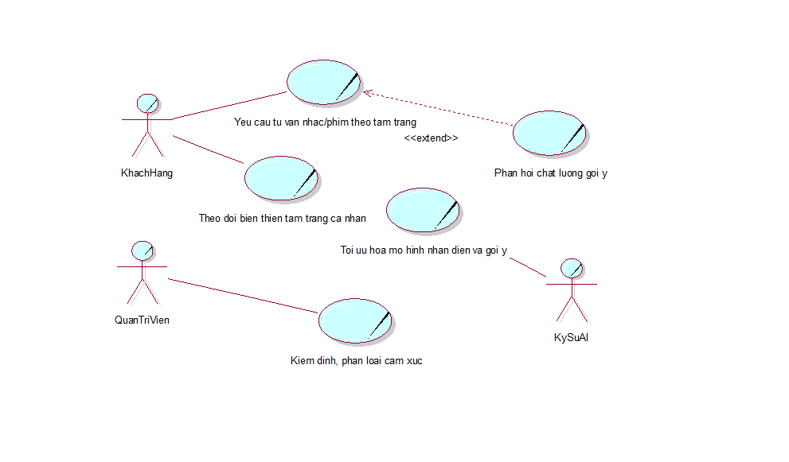
- Danh sách tác nhân nghiệp vụ
Khách hàng (KhachHang): Cá nhân có nhu cầu tư vấn gợi ý âm nhạc hoặc phim ảnh để đồng điệu hoặc cải thiện trạng thái cảm xúc.
Quản trị viên (QuanTriVien): Nhân sự sẽ phụ trách việc rà soát, kiểm định chất lượng nội dung và chuẩn hoá dữ liệu cảm xúc của phim/nhạc.
Kỹ sư AI (KySuAI): Chuyên viên sẽ theo dõi các chất lượng phân tích cảm xúc từ đánh giá phản hồi chất lượng của kháchh hàng rồi thực hiện tinh chỉnh và cập nhật các mô hình học máy.
- Đặc tả Use Case nghiệp vụ
Bảng đặc tả nghiệp vụ: Yêu cầu tư vấn nhạc/phim theo tâm trạng:
Use case nghiệp vụ: Yêu cầu tư vấn nhạc/phim theo tâm trạng
Use case bắt đầu khi có khách hàng nhu cầu giải trí và cung cấp trạng thái/cảm xúc của cá nhân khách hàng. Mục tiêu nhằm phân tích ngữ cảnh tâm trạng và cung cấp danh sách phim/bài hát phù hợp.
Các dòng cơ bản:
- Khách hàng cung cấp thông tin tâm trạng hiện tại.
- Tiếp nhận thông tin, phân tích cảm xúc của khách hàng.
- Tra cứu, đối chiếu cảm xúc với danh mục nhạc/phim tương ứng để lựa chọn nội dung phù hợp nhất.
- Cung cấp danh sách phim/nhạc gợi ý kèm tóm tắt và cho phép xem/nghe thử nội dung.
Các dòng thay thế:
- Tại bước 2: Nếu khách hàng cung cấp thông tin chưa thể hiện tâm trạng/cảm xúc chưa rõ ràng, mơ hồ, yêu cầu khách hàng miêu tả chi tiết hoặc gợi ý các nhóm tâm trạng phổ biến để có thể cung cấp nội dung phù hợp.
- Tại bước 3: Nếu danh mục nội dung hiện tại không có tác phẩm nào đồng điệu với tâm trạng, linh hoạt tư vấn nội dung mang tính giải toả, cải thiện tinh thần.
Bảng 2. 1. Đặc tả nghiệp vụ yêu cầu tư vấn nhạc/phim theo tâm trạng
Bảng đặc tả nghiệp vụ: Phản hồi chất lượng gợi ý:
Use case nghiệp vụ: Phẩn hồi chất lượng gợi ý
Use case bắt đầu sau khi khách hàng tiếp nhận danh sách nhạc/phim được tư vấn và tiến hành trải nghiệm. Mục tiêu nhằm thu thập ý kiến đánh giá bộ phim chính xác của tâm trạng/cảm xúc và mức độ hài lòng của khách hàng về nội dung đề xuất.
Các dòng cơ bản:
- Khách hàng lựa chọn tác phẩm vừa trải nghiệm trong danh sách gợi ý.
- Khách hàng đánh giá, phản ánh mực độ phù hợp với tâm trạng thực tế.
- Khách hàng cung cấp các nhận xét, cảm nhận bổ sung về tác phẩm.
- Tiếp nhận đánh giá, ghi lại vào hồ sơ lịch sử trải nghiệm của khách hàng và gửi lời cảm ơn tới khách hàng.
Các dòng thay thế:
- Tại bước 2: Nếu khách hàng đánh giá chất lượng phản hồi có hàm ý “nội dung không phù hợp với tâm trạng”. Quản trị viên sẽ tiếp nhận và điều chỉnh lại cho phù hợp với nội dung gợi ý đúng với tâm trạng sau này.
Bảng 2. 2. Đặc tả nghiệp vụ phản hồi chất lượng gợi ý
Bảng đặc tả nghiệp vụ: Theo dõi biến thiên tâm trạng cá nhân:
Use case nghiệp vụ: Theo dõi biến thiên tâm trạng cá nhân
Use case bắt đầu khi khách hàng muốn xem lại lịch sử cảm xúc và thói quen giải trí của bản thân qua nhạc/phim theo mốc thời gian. Mục tiêu của use case nhằm giúp khách hàng nhận diện xu hướng tâm lý và hiểu rõ hơn về sức khoẻ tinh thần của mình.
Các dòng cơ bản:
- Khách hàng gửi yêu cầu xem hồ sơ nhật ký và lịch sử trải nghiệm giải trí.
- Khách hàng chọn mốc thời gian cần theo dõi.
- Tổng hợp lại các lần ghi nhận tâm trạng và các danh mục nội dung khách hàng đã tiếp nhận trong giai đoạn đó.
- Trình bày bảng tổng hợp/biểu đồ thể hiện sự thay đổi cảm xúc qua thời gian kèm danh sách tác phẩm tiêu biểu cho khách hàng theo dõi.
Các dòng thay thế:
- Tại bước 3: Nếu dữ liệu ghi nhận trong khoảng thời gian khách hàng yêu cầu quá ít hoặc chưa có, thông báo tới khách hàng và khuyến khích khách hàng tiếp tục chia sẻ tâm trạng trong các lần trải nghiệm tới.
Bảng 2. 3. Đặc tả nghiệp vụ theo dõi biến thiên tâm trạng cá nhân
Bảng đặc tả nghiệp vụ: Kiểm định, phân loại cảm xúc:
Use case nghiệp vụ: Kiểm định, phân loại cảm xúc
Use case bắt đầu khi quản trị viên tiếp nhận các tác phẩm nhạc/phim mới cần đưa vào phục vụ hoặc cần rà soát lại dữ liệu cũ. Mục tiêu nhằm kiểm định nội dung và chuẩn hoá các nhãn, thuộc tính cảm xúc cho từng tác phẩm.
Các dòng cơ bản:
- Quản trị viên tiếp nhận và kiểm tra thông tin chi tiết của tác phẩm
- Quản trị viên đánh giá nội dung để xác định sắc thái cảm xúc chủ đạo và mức độ kích thích/năng lượng mà tác phẩm mang lại
- Quản trị viên gắn nhãn tâm trạng và chuẩn hoá chỉ số cảm xúc tương ứng cho tác phẩm
- Quản trị viên lưu trữ thông tin tác phẩm đã được phân loại vào kho danh mục sẵn sàng phục tư vấn khách hàng
Các dòng thay thế:
- Tại bước 2: Nếu tác phẩm chứa nhiều sắc thái cảm xúc đan xen hoặc gây tranh cãi về mặt phân loại, quản trị viên tiến hành trao đổi chuyên môn hoặc khảo sát thêm ý kiến trức khi đưa ra nhãn cảm xúc cuối cùng.
- Tại bước 4: Nếu phát hiện tác phẩm trùng lặp hoặc vi phạm tiêu chuẩn kiểm duyệt nội dung, Quản trị viên loại bỏ tác phẩm khỏi danh mục xử lý.
Bảng 2. 4. Đặc tả nghiệp vụ kiểm định, phân loại cảm xúc.
Bảng đặc tả nghiệp vụ: Tối ưu hoá mô hình nhận diện và gợi ý:
Use case nghiệp vụ: Tối ưu hoá mô hình nhận diện và gợi ý
Use case bắt đầu theo kế hoạch rà soát định kì hoặc khi tỉ lệ khách hàng chưa hài lòng với kết quả gợi ý tăng lên. Mục tiêu nhằm giúp kỹ sư phân tích các phẩn hồi thực tế và tinh chỉnh quy trình nhận diện cảm xúc để nâng cao độ chính xác cho tư vấn khách hàng.
Các dòng cơ bản:
- Kỹ sư AI tổng hợp các phẩn hồi, đánh giá và các gợi ý chưa chính xác từ khách hàng.
- Kỹ sư AI phân tích nguyên nhân sai lệch.
- Kỹ sư AI tiến hành tinh chỉnh lại quy tắc phân tích câu từ và cập nhật các trọng số đối chiếu cảm xúc.
- Kỹ sư AI tiến hành thử nghiệm, kiểm tra lại độ chính xác trên tập dữ liệu mẫu.
- Áp dụng quy tắc và các thay đổi mới vào quy trình phân tích, gợi ý thực tế.
Các dòng thay thế:
- Tại bước 4: Nếu kết quả thử nghiệm sau khi tinh chỉnh vẫn không đạt được như mong muốn hoặc làm giảm hiệu quả các nhóm các xúc khác, kỹ sư AI sẽ giữ nguyên tắc cũ và tiếp tục thu thập thêm mẫu dữ liệu thực tế để nghiên cứu sâu hơn
Bảng 2. 5. Đặc tả nghiệp vụ tối ưu hoá mô hình nhận diện và gợi ý.

- Mô hình hoá chức năng hệ thống
Mô hình hoá chức năng hệ thống nhằm chuyển đổi các yêu cầu nghiệp vụ thực tế ở trên thành các chức năng phần mềm cụ thể mà hệ thống cần thực thi. Giai đoạn này sẽ xác định rõ ranh giới tự động hoá, các tác nhân hệ thống trực tiếp tương tác trên hệ thống và đặc tả chi tiết các tương tác để làm cơ sở cho việc thiết kế kiến trúc, cơ sở dữ liệu và giao diện người dùng.
- Phạm vi ranh giới và tác nhân hệ thống
Ranh giới hệ thống: Chứa toàn bộ chức năng phần mềm của hệ thống gợi ý nhạc/phim theo tâm trạng. Tất cả chức năng xử lý nghiệp vụ như phân tích chuỗi ký tự, suy luận mô hình ngôn ngữ NLP, tính toán khoảng cách vector tương đồng, ghi nhận đánh giá và cập dữ liệu,… Những chức năng này đều nằm trong ranh giới hệ thống.
Danh sách tác nhân hệ thống:
Người dùng (NguoiDung): Là tác nhân chính trực tiếp sử dụng phần mềm thông qua giao diện để thực hiện nhập câu cảm xúc, chọn tâm trạng nhanh, xem danh sách gợi ý nhạc/phim, trải nghiệm thử nội dung, gửi đánh giá phản hồi và tra cứu biểu đồ biến thiên cảm xúc.
Quản trị viên (QuanTriVien): Là tác nhân có vai trò quản trị hệ thống, sử dụng phần mềm để quản lý tài khoản người dùng CRUD và thực hiện các thao tác quản lý danh mục dữ liệu nhạc/phim CRUD.
Kỹ sư AI (KySuAI): Là tác nhân có kỹ thuật chuyên môn, sử dụng chức năng hệ thống để giám sát chỉ số đánh giá của mô hình, trích xuất dữ liêu phản hồi thực tế và kích hoạt quy trình huấn luyện lại các mô hình NLP/DistilBERT nhằm cập nhật trọng số mô hình mới lên máy chủ dịch vụ.
- Sơ đồ Use Case hệ thống
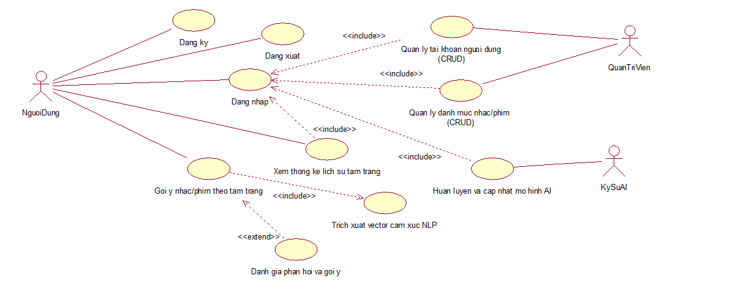

- Bảng đặc tả chi tiết các Use Case hệ thống
Đặc tả Use Case hệ thống UC01 – Đăng ký:
Tên Use Case | Đăng ký
Use Case ID | UC01
Tác nhân chính | NguoiDung
Tổng quan | Cho phép người dùng mới tạo tài khoản cá nhân trên hệ thống để lưu trữ lịch sử tâm trạng và nhận các đề xuất giải trí cá nhân hoá.
Độ ưu tiên | Cao
Mối quan hệ | Include: Không  Extend: Không
Dòng sự kiện chính | - Người dùng chọn chức năng đăng ký trên giao diện.  - Hệ thống hiển thị biểu mẫu đăng ký.  - Người dùng nhập đầy đủ thông tin và nhấn nút đăng ký.  - Hệ thống kiểm tra tính hợp lệ dữ liệu.  - Hệ thống kiểm tra tính duy nhất của email và tên đăng nhập trong cơ sở dữ liệu.  - Hệ thống mã hoá mật khẩu và lưu thông tin người dùng mới.  - Hệ thống thông báo đăng ký thành công và điều hướng về trang đăng nhập.
Dòng sự kiện phụ | Dòng 4: Dữ liệu để trống hoặc mật khẩu không hợp lệ: hệ thống hiển thị lỗi cụ thể tại từng ô nhập liệu và giữ nguyên dữ liệu.  Dòng 5: Tên đăng nhập hoặc email đã tồn tại: hệ thống thông báo tài khoản đã được đăng ký và yêu cầu nhập lại thông tin.
Tiền điều kiện | Người dùng mở ứng dụng và chưa đăng nhập.
Hậu điều kiện | Tài khoản mới được ghi nhận vào cơ sở dữ liệu, hệ thống thông báo thành công và chuyển hướng đến trang đăng nhập.
Bảng 2. 6. Đặc tả Use Case hệ thống UC01 – Đăng ký
Đặc tả Use Case hệ thống UC02 – Đăng nhập:
Tên Use Case | Đăng nhập
Use Case ID | UC02
Tác nhân chính | NguoiDung
Tổng quan | Xác thực thông tin của người dùng hoặc các vai trò quản lý hay kỹ thuật để cấp quyền sử dụng các chức năng nội bộ.
Độ ưu tiên | Cao
Mối quan hệ | Được include bởi: UC05, UC07, UC09
Dòng sự kiện chính | - Tác nhân chọn chức năng đăng nhập.  - Hệ thống hiển thị biểu mẫu yêu cầu cung cấp tên đăng nhập/email và mật khẩu.  - Tác nhân điền thông tin và bấm nút đăng nhập  - Hệ thống kiểm tra cấu trúc dữ liệu không được để trống.  - Hệ thống truy vấn tài khoản, kiểm tra mật khẩu đã mã hoá trong cơ sở dữ liệu.  - Hệ thống nhận diện vai trò Người dùng/Quản trị viên/Kỹ sư AI, khởi tạo phiên làm việc và chuyển sang đến trang chủ phù hợp.
Dòng sự kiện phụ | Dòng 4: Nếu dữ liệu để trống, hệ thống sẽ thông báo “Vui lòng điền đầy đủ thông tin tài khoản vả mật khẩu”.  Dòng 5:  Nếu sai thông tin đăng nhập, hệ thống sẽ thông báo cảnh báo “Tên đăng nhập hoặc mật khẩu chưa chính xác”.  Nếu tài khoản bị khoá, hệ thống thông báo tài khoản đang bị vô hiệu hoá.
Tiền điều kiện | Tác nhân đã có tài khoản hợp lệ được lưu trong hệ thống.
Hậu điều kiện | Hệ thống cấp mã phiên làm việc, phân quyền và mở khoá các chức năng tương ứng từng vai trò.
Bảng 2. 7. Đặc tả Use Case hệ thống UC02 – Đăng nhập
Đặc tả Use Case hệ thống UC03 – Đăng xuất:
Tên Use Case | Đăng xuất
Use Case ID | UC03
Tác nhân chính | NguoiDung
Tổng quan | Cho phép người dùng chủ động kết thúc phiên làm việc hiện tại để bảo mật tài khoản cá nhân.
Độ ưu tiên | Trung bình
Mối quan hệ | Include: Không  Extend: Không
Dòng sự kiện chính | - Người dùng nhấp vào biểu tượng tài khoản và chọn đăng xuất.  - Hệ thống hiển thị hộp thoại xác nhận đăng xuất  - Người dùng chọn xác nhận.  - Hệ thống kết thúc phiên làm việc trên trình duyệt và máy chủ.  - Hệ thống điều hướng về trang chủ công khai.
Dòng sự kiện phụ | Dòng 3: Nếu người dùng chọn huỷ, đóng hộp thoại và tiếp tục phiên làm việc bình thường.
Tiền điều kiện | Người dùng trong trạn thái đăng nhập hợp lệ.
Hậu điều kiện | Phiên đăng nhập bị huỷ bỏ, hệ thống đưa giao diện về trang thái người dùng vãng lai.
Bảng 2. 8. Đặc tả Use Case hệ thống UC03 – Đăng xuất
Đặc tả Use Case hệ thống UC04 – Gợi ý nhạc/phim theo tâm trạng:
Tên Use Case | Gợi ý nhạc phim theo tâm trạng
Use Case ID | UC04
Tác nhân chính | NguoiDung
Tổng quan | Tiếp nhận câu mô tả tâm trạng tự do hoặc thẻ tâm trạng chọn nhanh từ người dùng và đề xuất nội dung nhạc/phim phù hợp nhất.
Độ ưu tiên | Cao
Mối quan hệ | Include: UC06  Extend: UC05
Dòng sự kiện chính | - Người dùng chọn phương thức nhập chọn nhanh/nhập văn bản mô tả.  - Người dùng nhập nội dung cảm xúc và nhấn tìm kiếm gợi ý.  - Hệ thống kiểm tra tính hợp lệ của văn bản.  - Hệ thống thực thi trích xuất vector cảm xúc NLP của Use case ID: UC06.  - Hệ thống tính khoảng cách Euclid d(T, S) giữa vector mục tiêu với những nhạc/phim trong kho dữ liệu.  - Hệ thống hiển thị danh sác kết quả lên màn hình.
Dòng sự kiện phụ | Dòng 3: Nếu văn bản rỗng hoặc không có ý nghĩa, hệ thống sẽ hiển thị thông báo “Vui lòng miêu tả rõ cảm xúc của bạn”.
Tiền điều kiện | Người dùng trong trạn thái đăng nhập hợp lệ.
Hậu điều kiện | Phiên đăng nhập bị huỷ bỏ, hệ thống đưa giao diện về trang thái người dùng vãng lai.
Bảng 2. 9. Đặc tả Use Case hệ thống UC04 – Gợi ý nhạc/phim theo tâm trạng
Đặc tả Use Case hệ thống UC05 – Đánh giá phản hồi và gợi ý:
Tên Use Case | Đánh giá phản hồi và gợi ý
Use Case ID | UC05
Tác nhân chính | NguoiDung
Tổng quan | Cho người dùng gửi đánh giá mức độ phù hợp và nhận xét tác phẩm sau khi trải nghiệm kết quả gợi ý.
Độ ưu tiên | Trung bình
Mối quan hệ | Được extend bởi UC04
Dòng sự kiện chính | - Người dùng chọn đánh giá tại một bài nhạc hay bộ phim tại danh sách gợi ý.  - Hệ thống mở hộp thoại phản hồi gồm: chọn số sao từ 1 tới 5 và khung nhập cảm nhận bổ sung.  - Người dùng chọn số sao, điền nhận xét và gửi đánh giá.  - Hệ thống lưu trữ phản hồi.  - Hệ thống gửi thông báo cảm ơn và đóng hộp thoại.
Dòng sự kiện phụ | Dòng 3: Nếu người dùng đánh giá 1sao, hệ thống sẽ cung cấp thêm danh sách lựa chọn nhanh để người dùng chỉ định lại tâm trạng đúng và nhận danh sách thay thế.
Tiền điều kiện | Người dùng đã nhận được danh sách kết quả gợi ý từ UC04.
Hậu điều kiện | Phản hồi đánh giá được lưu vào cơ sở dữ liệu để làm tập dữ liệu tối ưu hoá cho mô hình AI
Bảng 2. 10. Đặc tả Use Case hệ thống UC05 – Đánh giá phản hồi và gợi ý
Đặc tả Use Case hệ thống UC06 – Trích xuất vector cảm xúc NLP:
Tên Use Case | Trích xuất vector cảm xúc NLP
Use Case ID | UC06
Tác nhân chính
Tổng quan | Xử lý ngôn ngữ tự nhiên từ chuỗi văn bản tự do, phân loại cảm xúc đa nhãn bằng mô hình DistilBERT và ánh xạ sang vector toạ độ liên tục 2 chiều (v_{t,} a_{t}).
Độ ưu tiên | Cao
Mối quan hệ | Được include bởi UC04
Dòng sự kiện chính | - Hệ thống tiếp nhận chuỗi ký tự thô từ UC04.  - Hệ thống tiền xử lý văn bản: chuyển chữ thường, loại bỏ ký tự đặc biệt, chuẩn hoá khoảng trắng.  - Hệ thống phân tách từ vựng thành chuỗi token thông qua WordPiece Tokenizer.  - Hệ thống đưa ma trận embeddings qua các tầng biến đổi Transformer của DistilBERT.  - Tầng phân loại tuyến tính, tính toán xác suất phân bố trên các nhóm cảm xúc.  - Hệ thống nội suy và quy đổi phân bố xác suất về 2 trục Valence và Arousal.
Dòng sự kiện phụ | Dòng 4: Nếu mô hình AI gặp lỗi tính toán hoặc quá tải, hệ thống sẽ tự động chuyển sang bộ từ điển đối sánh từ khoá cảm xúc tĩnh để xác định toạ độ ước lượng.
Tiền điều kiện | Nhận chuỗi ký tự hợp lệ từ UC04, mô hình DistilBERT đã nạp sẵn vào bộ nhớ RAM/GPU.
Hậu điều kiện | Trả về đối tượng chứa nhãn cảm xúc dự đoán và cặp toạ độ chuẩn hoá v_{t} ∈ [-1, 1], a_{t} ∈ [-1, 1].
Bảng 2. 11. Đặc tả Use Case hệ thống UC06 – Trích xuất vector cảm xúc NLP
Đặc tả Use Case hệ thống UC07 – Xem thống kê lịch sử tâm trạng:
Tên Use Case | Xem thống kê lịch sử tâm trạng
Use Case ID | UC07
Tác nhân chính | NguoiDung
Tổng quan | Cung cấp góc nhìn trực quan về xu hướng biến đổi cảm xúc của người dùng và lịch sử nội dung đã trải nghiệm qua các khoảng thời gian.
Độ ưu tiên | Thấp
Mối quan hệ | Include: UC02
Dòng sự kiện chính | - Người dùng chọn mục nhật ký tâm trạng.  - Hệ thống kiểm tra phiên đăng nhập qua UC02.  - Hệ thống truy vấn lịch sử các lần ghi nhận vector tâm trạng của người dùng trong cơ sở dữ liệu.  - Hệ thống phân tích tỷ lệ xuất hiện của các trạng thái cảm xúc và tính giá trị trung bình trục Valence / Arousal.  - Hệ thống hiển thị biểu đồ đường xu hướng cảm xúc theo thời gian và danh sách các tác phẩm đã gợi ý.  - Người dùng có thể tùy chọn lọc dữ liệu theo 7 ngày qua, 30 ngày qua hoặc tháng hiện tại.
Dòng sự kiện phụ | Dòng 3: Nếu chưa có dữ liệu lịch sử, hệ thống thông báo “Bạn chưa có nhật ký tâm trạng nào” kèm lời gợi ý thực hiện phiên trải nghiệm mới.
Tiền điều kiện | Người dùng đã đăng nhập thành công vào tài khoản cá nhân.
Hậu điều kiện | Biểu đồ biến thiên cảm xúc và danh sách tương tác hiển thị đầy đủ trên màn hình.
Bảng 2. 12. Đặc tả Use Case hệ thống UC07 – Xem thống kê lịch sử tâm trạng
Đặc tả Use Case hệ thống UC08 – Quản lý danh mục nhạc/phim (CRUD):
Tên Use Case | Quản lý danh mục nhạc/phim (CRUD)
Use Case ID | UC08
Tác nhân chính | QuanTriVien
Tổng quan | Cung cấp các công cụ tra cứu, thêm mới, chỉnh sửa thông tin dữ liệu và xóa các bản ghi phim/nhạc cùng các chỉ số cảm xúc chuẩn hóa.
Độ ưu tiên | Cao
Mối quan hệ | Include: UC02
Dòng sự kiện chính | - Quản trị viên chọn mục quản lý danh mục nhạc/phim.  - Hệ thống kiểm tra xác thực quyền truy cập qua UC02.  - Hệ thống hiển thị danh sách các tác phẩm kèm công cụ tìm kiếm và lọc.  - Quản trị viên lựa chọn thao tác CRUD.  - Quản trị viên nhấn lưu thay đổi.  - Hệ thống kiểm tra tính hợp lệ dữ liệu, ghi nhận vào cơ sở dữ liệu và thông báo hoàn tất.
Dòng sự kiện phụ | Dòng 4:  Nếu quản trị viên nhập giá trị Valence/Arousal ngoài đoạn [-1.0, 1.0]: Hệ thống hiển thị cảnh báo lỗi “Tọa độ cảm xúc phải nằm trong khoảng từ -1.0 đến +1.0” và chặn lưu.  Nếu có tác phẩm bị trùng lặp thông tin, hệ thống cảnh báo nội dung đã tồn tại.
Tiền điều kiện | Quản trị viên đã đăng nhập tài khoản có thẩm quyền.
Hậu điều kiện | Cơ sở dữ liệu danh mục phim/nhạc được đồng bộ và cập nhật các thay đổi.
Bảng 2. 13. Đặc tả Use Case hệ thống UC08 – Quản lý danh mục nhạc/phim (CRUD)
Đặc tả Use Case hệ thống UC09 – Quản lý tài khoản người dùng (CRUD):
Tên Use Case | Quản lý tài khoản người dùng (CRUD)
Use Case ID | UC09
Tác nhân chính | QuanTriVien
Tổng quan | Cung cấp các thao tác xem danh sách, cập nhật trạng thái hoạt động và quản lý quyền hạn tài khoản trên toàn hệ thống.
Độ ưu tiên | Cao
Mối quan hệ | Include: UC02
Dòng sự kiện chính | - Quản trị viên chọn mục quản lý người dùng trên bảng điều khiển.  - Hệ thống kiểm tra xác thực quyền Admin thông qua UC02.  - Hệ thống hiển thị bảng danh sách tài khoản.  - Quản trị viên tìm kiếm theo tên/email hoặc lọc theo trạng thái.  - Quản trị viên chọn thao tác CRUD.  - Quản trị viên nhấn nút xác nhận cập nhật.  - Hệ thống cập nhật bản ghi vào cơ sở dữ liệu và hiển thị thông báo thành công.
Dòng sự kiện phụ | Dòng 5: Nếu quản trị viên cố gắng khóa tài khoản chính mình, hệ thống ngăn chặn thao tác và thông báo: “Không thể tự khóa tài khoản quản trị đang hoạt động”.
Tiền điều kiện | Quản trị viên đã đăng nhập thành công với quyền Admin cao nhất.
Hậu điều kiện | Trạng thái tài khoản người dùng được cập nhật chính xác trong cơ sở dữ liệu.
Bảng 2. 14. Đặc tả Use Case hệ thống UC09 – Quản lý tài khoản người dùng (CRUD)
Đặc tả Use Case hệ thống UC10 – Huấn luyện và cập nhật mô hình AI:
Tên Use Case | Huấn luyện và cập nhật mô hình AI
Use Case ID | UC10
Tác nhân chính | KySuAI
Tổng quan | Cho phép kỹ sư AI trích xuất các phản hồi đánh giá thực tế của người dùng, thực hiện tinh chỉnh lại mô hình DistilBERT và cập nhật trọng số mô hình mới lên hệ thống mà không làm gián đoạn dịch vụ.
Độ ưu tiên | Trung bình
Mối quan hệ | Include: UC02
Dòng sự kiện chính | - Kỹ sư AI truy cập quản trị mô hình AI.  - Hệ thống kiểm tra quyền hạn kỹ thuật thông qua.  - Hệ thống hiển thị báo cáo tổng hợp các đánh giá gần nhất và số lượng dữ liệu phản hồi mới thu thập được từ UC05.  - Kỹ sư AI chọn bộ dữ liệu phản hồi, cấu hình các siêu tham số và kích hoạt tiến trình huấn luyện lại.  - Hệ thống khởi chạy tiến trình chạy ngầm để fine-tune mô hình DistilBERT  - Sau khi hoàn tất, hệ thống sẽ hiển thị bảng so sánh chỉ số độ chính xác giữa phiên bản cũ và phiên bản mới.  - Kỹ sư AI nhấn nút áp dụng phiên bản mới.  - Hệ thống cập nhật file trọng số mới vào dịch vụ API và xuất thông báo hoàn tất.
Dòng sự kiện phụ | Dòng 6: Nếu chỉ số mô hình mới bị suy giảm, hệ thống hiển thị cảnh báo đỏ và khuyến nghị Kỹ sư AI hủy bỏ việc cập nhật để bảo toàn phiên bản ổn định hiện tại.
Tiền điều kiện | Kỹ sư AI đã đăng nhập tài khoản kỹ thuật; máy chủ có sẵn tài nguyên tính toán.
Hậu điều kiện | Phiên bản mô hình AI mới được nạp nóng vào dịch vụ suy luận gợi ý.
Bảng 2. 15. Đặc tả Use Case hệ thống UC10 – Huấn luyện và cập nhật mô hình AI
- Phân tích dữ liệu GoEmotions
GoEmotions được sử dụng trong đề tài làm nguồn dữ liệu chính để huấn luyện và đánh giá mô hình nhận diện cảm xúc từ văn bản. Phiên bản dữ liệu đã xử lý được chia thành ba tập gồm train.tsv, dev.tsv và test.tsv, đồng thời sử dụng tệp emotions.txt để ánh xạ mã nhãn sang tên cảm xúc.
Khác với bài toán phân loại đơn nhãn, một câu trong GoEmotions có thể đồng thời biểu hiện nhiều trạng thái cảm xúc. Vì vậy, dữ liệu được xử lý theo hướng multi-label emotion classification thay vì chỉ lựa chọn duy nhất một nhãn.
- Cấu trúc dữ liệu
Mỗi bản ghi trong các tệp train.tsv, dev.tsv và test.tsv gồm ba thành phần:
$$text \left| labels \right| id$$
Trong đó text là nội dung câu văn bản, labels chứa một hoặc nhiều mã cảm xúc được phân tách bằng dấu phẩy và id là mã định danh của bản ghi.
Tập dữ liệu sử dụng tổng cộng 28 nhãn, bao gồm 27 loại cảm xúc và một nhãn neutral. Một số nhãn tiêu biểu gồm admiration, amusement, anger, caring, excitement, fear, gratitude, joy, love, optimism, sadness, surprise và neutral.
- Thống kê số lượng dữ liệu
Kết quả khảo sát thực tế cho thấy dữ liệu được phân chia như sau.
Tập dữ liệu | Số câu | Tỷ lệ
Train | 43.410 | 80,00%
Validation | 5.426 | 10,00%
Test | 5.427 | 10,00%
Tổng cộng | 54.263 | 100%
Tập train chiếm phần lớn dữ liệu và được sử dụng để huấn luyện mô hình. Tập validation được sử dụng để theo dõi và điều chỉnh quá trình huấn luyện, trong khi tập test được giữ riêng để đánh giá mô hình sau khi hoàn tất.
- Phân tích đặc điểm multi-label
Sau khi chuyển trường labels thành danh sách các mã nhãn và thống kê số nhãn trên mỗi câu, kết quả thu được:
Số nhãn | Số câu
1 | 45.446
2 | 8.124
3 | 655
4 | 37
5 | 1
Trong tổng số 54.263 câu, có 45.446 câu chỉ chứa một nhãn, chiếm khoảng 83,75%, và 8.817 câu chứa nhiều hơn một nhãn, chiếm khoảng 16,25%.
Tổng số lượt nhãn cảm xúc xuất hiện trong toàn bộ dữ liệu là:
$$63.812$$
Giá trị này lớn hơn tổng số câu do một câu có thể được gán đồng thời nhiều nhãn cảm xúc.
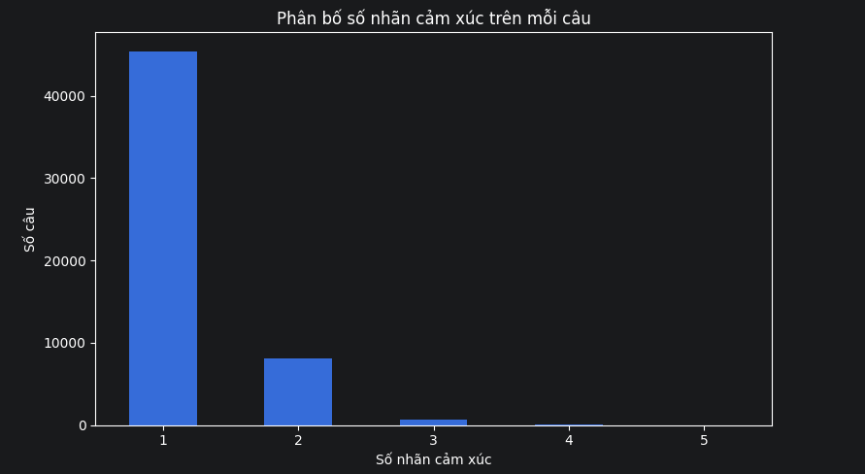
Kết quả cho thấy phần lớn mẫu dữ liệu chỉ chứa một nhãn cảm xúc. Tuy nhiên, vẫn có hơn 16% số mẫu thuộc dạng multi-label. Vì vậy, việc xây dựng mô hình theo hướng multi-label classification là cần thiết để phản ánh đúng cấu trúc của dữ liệu.
- Phân phối các nhãn cảm xúc
Kết quả thống kê cho thấy tần suất xuất hiện của các nhãn cảm xúc có sự khác biệt tương đối lớn.
Cảm xúc | Số lượt | Tỷ lệ
neutral | 17.772 | 32,75%
admiration | 5.122 | 9,44%
approval | 3.687 | 6,79%
gratitude | 3.372 | 6,21%
annoyance | 3.093 | 5,70%
amusement | 2.895 | 5,34%
curiosity | 2.723 | 5,02%
disapproval | 2.581 | 4,76%
love | 2.576 | 4,75%
optimism | 1.976 | 3,64%
anger | 1.960 | 3,61%
joy | 1.785 | 3,29%
confusion | 1.673 | 3,08%
sadness | 1.625 | 2,99%
disappointment | 1.583 | 2,92%
realization | 1.382 | 2,55%
caring | 1.375 | 2,53%
surprise | 1.330 | 2,45%
excitement | 1.052 | 1,94%
disgust | 1.013 | 1,87%
desire | 801 | 1,48%
fear | 764 | 1,41%
remorse | 669 | 1,23%
embarrassment | 375 | 0,69%
nervousness | 208 | 0,38%
relief | 182 | 0,34%
pride | 142 | 0,26%
grief | 96 | 0,18%
Do dữ liệu thuộc dạng multi-label, tổng tỷ lệ của các nhãn có thể lớn hơn 100%.
Nhãn neutral xuất hiện nhiều nhất với 17.772 lượt, chiếm khoảng 32,75% số câu. Các nhãn admiration, approval và gratitude cũng có số lượng tương đối lớn. Ngược lại, các nhãn như grief, pride, relief và nervousness có số mẫu thấp.
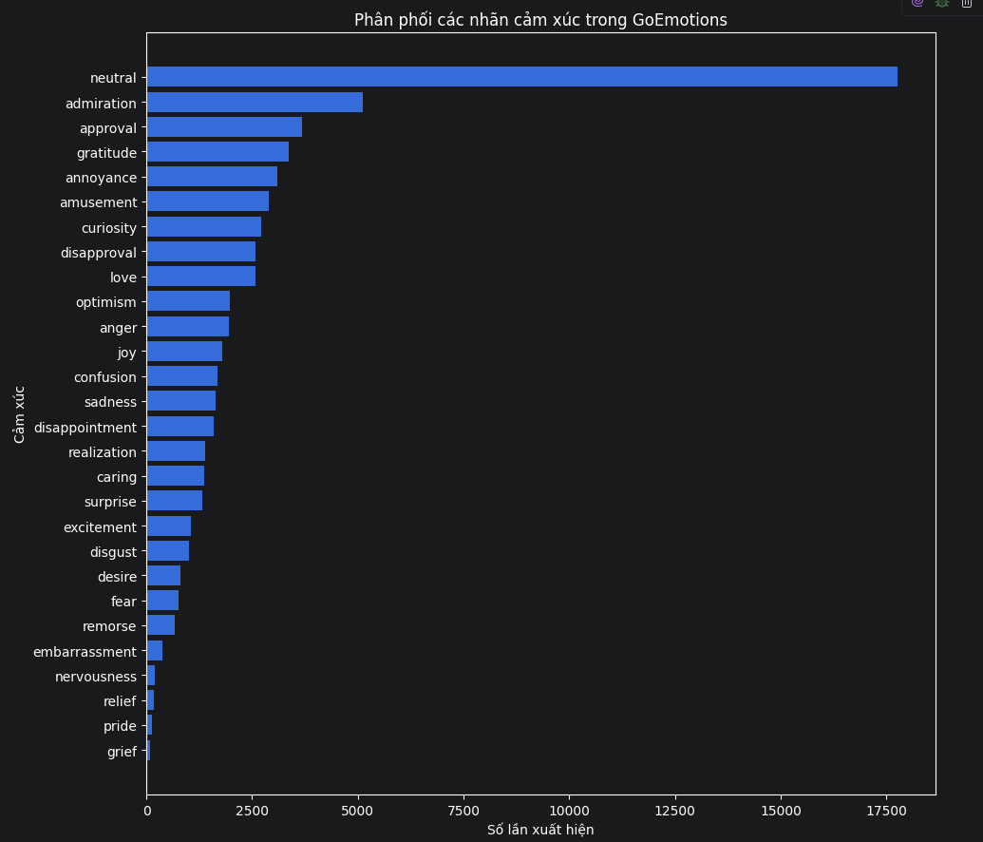
Và biểu đồ Top 10:
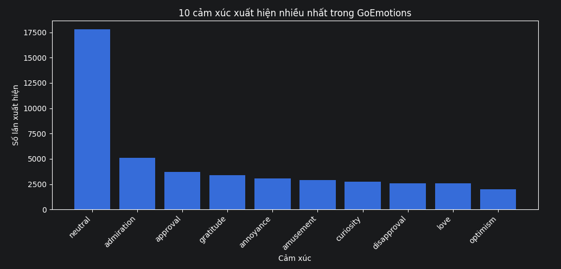
- Nhận xét về sự mất cân bằng dữ liệu
Qua phân tích phân phối nhãn, có thể thấy GoEmotions tồn tại hiện tượng class imbalance. Nhãn neutral xuất hiện 17.772 lần, trong khi grief chỉ xuất hiện 96 lần.
Tỷ lệ chênh lệch giữa hai nhãn này xấp xỉ:
$$\frac{1772}{96} ≈ 185$$
Sự mất cân bằng này có thể khiến mô hình học tốt hơn đối với các lớp phổ biến nhưng gặp khó khăn ở những cảm xúc hiếm.
Do đó, khi đánh giá mô hình DistilBERT, đề tài không chỉ sử dụng Accuracy mà cần quan tâm đến các chỉ số như Precision, Recall, Micro F1 và Macro F1. Trong đó, Macro F1 giúp phản ánh rõ hơn khả năng dự đoán trên các lớp ít xuất hiện.
- Phân tích độ dài văn bản
Nhóm tiếp tục thống kê số lượng từ trong mỗi câu. Kết quả cho thấy độ dài văn bản tương đối ngắn.
Thống kê | Số từ
Trung bình | 12,82
Nhỏ nhất | 1
Q1 | 7
Trung vị | 12
Q3 | 18
Lớn nhất | 33
Độ dài trung bình của mỗi câu đạt khoảng 12,82 từ và 75% số câu có độ dài không vượt quá 18 từ. Điều này cho thấy phần lớn dữ liệu GoEmotions gồm các bình luận ngắn.
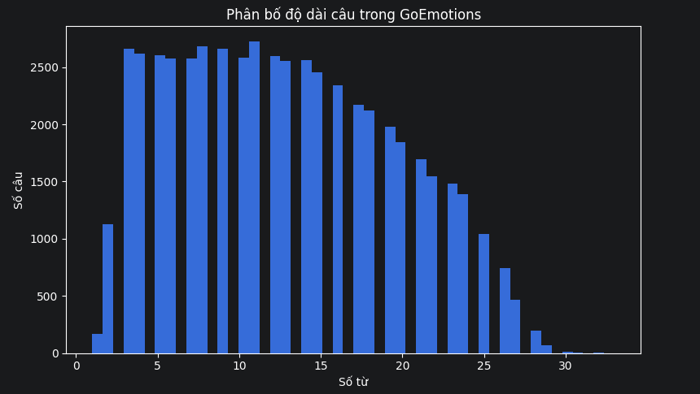
Độ dài câu trong GoEmotions tập trung chủ yếu ở vùng ngắn và trung bình. Đặc điểm này phù hợp với nguồn dữ liệu bình luận Reddit và cũng giúp giảm chi phí tokenization, padding và huấn luyện DistilBERT.
- Vai trò của dữ liệu đối với mô hình DistilBERT
GoEmotions được sử dụng để fine-tune DistilBERT cho bài toán nhận diện cảm xúc.
Với 28 nhãn đầu ra, mô hình tạo vector:
$$z=\left[z_{1},z_{2},…,z_{28}\right]$$
Sau đó áp dụng hàm sigmoid cho từng phần tử:
$$p_{i}=σ\left(z_{i}\right)$$
Trong đó $p_{i}$ là điểm dự đoán của nhãn cảm xúc thứ $i$.
Khác với softmax, sigmoid cho phép nhiều nhãn cùng nhận giá trị cao trong một lần dự đoán. Điều này phù hợp với đặc điểm multi-label của GoEmotions.
Sau khi mô hình nhận diện các cảm xúc chi tiết, kết quả được chuyển sang bước Emotion-to-Mood Mapping nhằm ánh xạ về bảy nhóm tâm trạng mà hệ thống sử dụng gồm vui vẻ, buồn bã, thư giãn, hào hứng, tập trung, lãng mạn và hoài niệm.
Ví dụ:
$$joy,amusement,optimism→Vui vẻ$$
$$sadness,grief,disappointment→Buồn bã$$
$$excitement,desire→Hàohứng$$
$$love,caring,admiration→Lãng mạn$$
Tuy nhiên, các trạng thái như Thư giãn, Tập trung và Hoài niệm không có nhãn tương ứng trực tiếp trong GoEmotions. Vì vậy các trường hợp này cần được xử lý thông qua quy tắc ánh xạ hoặc thông tin ngữ cảnh bổ sung thay vì xem là nhãn gốc của tập dữ liệu.
- Nhận xét chung
Qua quá trình khảo sát, phiên bản GoEmotions được sử dụng trong đề tài có 54.263 câu, gồm 43.410 mẫu train, 5.426 mẫu validation và 5.427 mẫu test. Dữ liệu gồm 28 nhãn cảm xúc và có tổng cộng 63.812 lượt gán nhãn.
Phần lớn dữ liệu là single-label, tuy nhiên vẫn có 8.817 câu multi-label, tương ứng 16,25%. Bên cạnh đó, phân phối nhãn có mức mất cân bằng đáng kể, trong đó neutral chiếm tỷ lệ cao nhất, còn một số nhãn như grief, pride và relief xuất hiện rất ít.
- Phân tích MovieLens
MovieLens được sử dụng trong đề tài làm nguồn dữ liệu chính cho quá trình xây dựng và thử nghiệm hệ thống gợi ý phim. Sau khi tải và giải nén dữ liệu, nhóm tiến hành đọc bốn tệp chính gồm ratings.csv, movies.csv, tags.csv và links.csv bằng thư viện Pandas.
Tệp dữ liệu | Thuộc tính chính | Ý nghĩa
ratings.csv | userId, movieId, rating, timestamp | Lưu đánh giá của người dùng đối với phim
movies.csv | movieId, title, genres | Lưu tên phim và thể loại
tags.csv | userId, movieId, tag, timestamp | Lưu các tag do người dùng gán
links.csv | movieId, imdbId, tmdbId | Liên kết phim với IMDb và TMDB
Kết quả kiểm tra cấu trúc dữ liệu cho thấy tệp ratings.csv gồm 100.836 bản ghi, movies.csv gồm 9.742 phim, tags.csv có 3.683 bản ghi và links.csv có 9.742 bản ghi.
- Thống kê tổng quan
Sau khi đọc dữ liệu, nhóm tiến hành thống kê số lượng người dùng, phim và lượt đánh giá. Kết quả được trình bày trong bảng sau.
Chi tiêu | Giá trị
Số lượt đánh giá | 100.836
Số người dùng | 610
Tổng số phim | 9.742
Số phim đã được đánh giá | 9.724
Số tag | 3.683
Kết quả cho thấy phần lớn các phim trong tập dữ liệu đã nhận được ít nhất một lượt đánh giá. Trong tổng số 9.742 phim, có 9.724 phim xuất hiện trong dữ liệu rating. Với hơn 100 nghìn lượt đánh giá từ 610 người dùng, tập dữ liệu cung cấp số lượng tương tác đủ để xây dựng và thử nghiệm mô hình Collaborative Filtering
Các bản ghi trong ratings.csv có cấu trúc:
$$userId \left| movieId \right| rating | timestamp$$
Trong đó userId xác định người dùng, movieId xác định phim, rating thể hiện mức đánh giá và timestamp ghi nhận thời điểm đánh giá. Đây là dữ liệu đầu vào trực tiếp cho mô hình Matrix Factorization/SVD.
- Phân tích phân bố rating
Giá trị rating trong tập dữ liệu nằm trong khoảng từ 0,5 đến 5,0, với bước nhảy 0,5. Giá trị rating trung bình của toàn bộ tập dữ liệu đạt khoảng:
$$\overline{r}=3,5016$$
Trung vị của rating là 3,5 và độ lệch chuẩn khoảng 1,043.
Thống kê | Giá trị
Số lượng | 100.836
Trung bình | 3,502
Độ lệch chuẩn | 1,043
Nhỏ nhất | 0,5
Q1 | 3,0
Trung vị | 3,5
Q3 | 4,0
Lớn nhất | 5,0
Số lượng của từng mức rating được thể hiện như sau.
Rating | Số lượt đánh giá
0,5 | 1.370
1,0 | 2.811
1,5 | 1.791
2,0 | 7.551
2,5 | 5.550
3,0 | 20.047
3,5 | 13.136
4,0 | 26.818
4,5 | 8.551
5,0 | 13.211
Có thể nhận thấy mức 4,0 xuất hiện nhiều nhất, với 26.818 lượt đánh giá. Tiếp theo là mức 3,0 với 20.047 lượt và mức 5,0 với 13.211 lượt. Các mức đánh giá thấp như 0,5; 1,0 và 1,5 xuất hiện với tần suất thấp hơn đáng kể.
Điều này cho thấy dữ liệu có xu hướng tập trung nhiều ở nhóm rating trung bình khá và cao. Đây là đặc điểm cần được lưu ý khi xây dựng mô hình dự đoán, vì sự phân bố không đồng đều có thể ảnh hưởng đến kết quả học của mô hình.
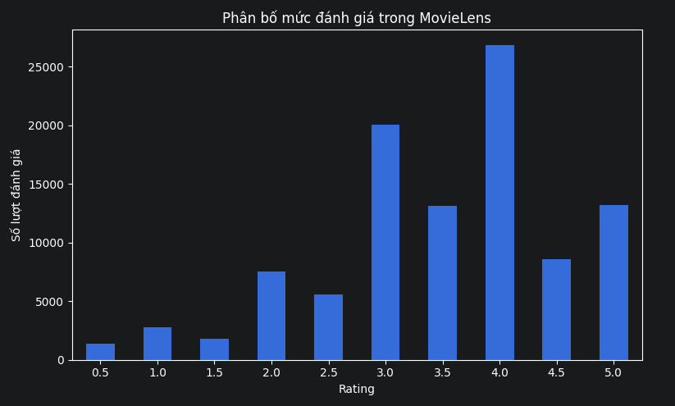
Biểu đồ cho thấy phần lớn lượt đánh giá tập trung ở khoảng từ 3,0 đến 5,0, trong đó mức 4,0 có số lượng lớn nhất. Các mức rating thấp xuất hiện ít hơn, phản ánh xu hướng người dùng thường đánh giá phim ở mức trung bình khá đến tích cực.
- Phân tích thể loại phim
Tệp movies.csv chứa ba trường chính gồm movieId, title và genres. Một phim có thể thuộc nhiều thể loại cùng lúc và các thể loại được phân tách bằng ký tự |.
Ví dụ:
$$Toy Story (1995)$$
$$Adventure\left|Animation\right|Children\left|Comedy\right|Fantasy$$
Do đó, trường genres có thể được tách thành các đặc trưng riêng và sử dụng cho Content-based Filtering.
Mỗi phim có thể được biểu diễn dưới dạng vector nhị phân:
$$Moviei​=\left[Action,Comedy,Drama,Romance,SciFi,...\right]$$
Trong đó giá trị 1 biểu thị phim thuộc thể loại tương ứng và giá trị 0 biểu thị ngược lại.
Sau khi tách dữ liệu, nhóm tiến hành thống kê số lượng phim theo từng thể loại và xây dựng biểu đồ phân bố.
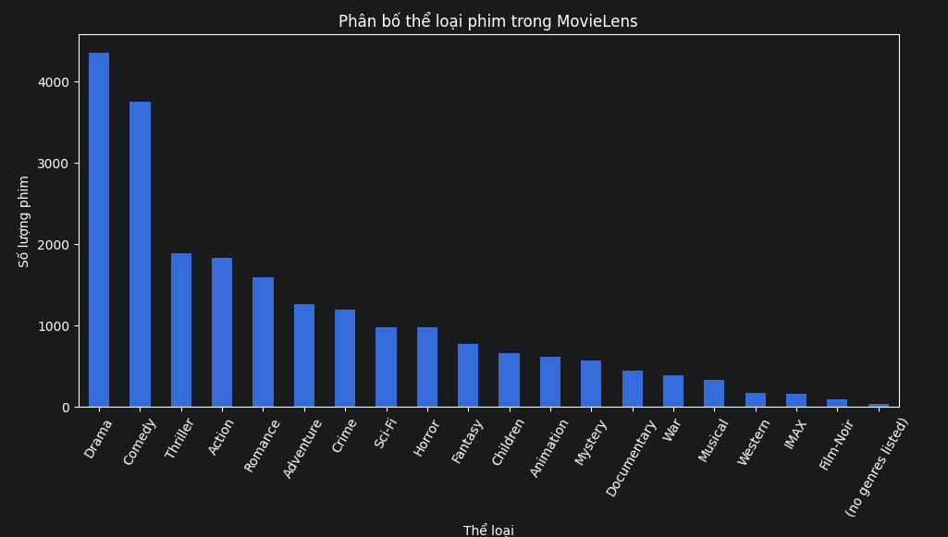
và với biểu đồ Top 10:
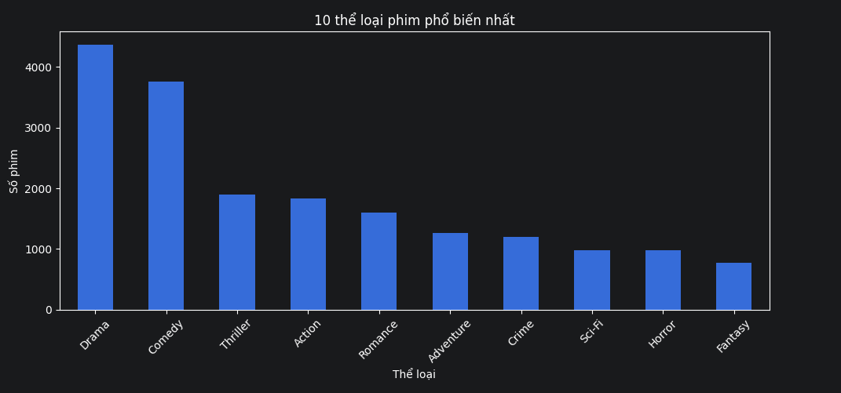
Phần genres sau này được sử dụng để xây dựng Content-based Filtering, bổ sung cho kết quả dự đoán từ Collaborative Filtering
- Phân tích mức độ tương tác của người dùng
Bên cạnh phân bố rating, nhóm thống kê số lượt đánh giá trên từng người dùng. Chỉ số này giúp đánh giá mức độ hoạt động của người dùng và mức độ thưa của ma trận user–item.
Trong thực tế, số lượng phim được mỗi người dùng đánh giá không đồng đều. Một số người dùng có lịch sử tương tác lớn, trong khi một số khác chỉ đánh giá một lượng phim tương đối nhỏ. Sự chênh lệch này là đặc trưng thường gặp trong các hệ thống gợi ý.
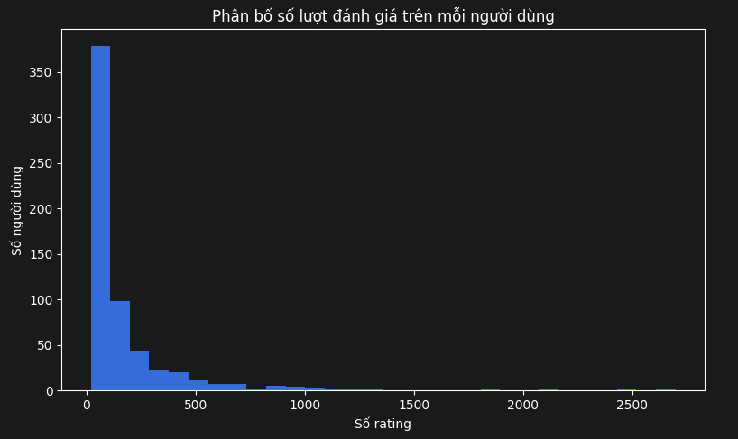
Phân bố số lượt đánh giá trên mỗi người dùng cho thấy mức độ tương tác giữa các user không đồng đều. Đây là một trong những nguyên nhân làm cho ma trận user–item có tính thưa, đồng thời ảnh hưởng đến khả năng học đặc trưng sở thích của Collaborative Filtering đối với những người dùng có ít lịch sử đánh giá.
- Phân tích mức độ phổ biến của phim
Nhóm cũng thống kê số lượt rating của từng bộ phim. Các phim có nhiều lượt đánh giá phản ánh mức độ phổ biến cao trong cộng đồng người dùng, trong khi nhiều phim chỉ nhận được số lượng tương tác hạn chế.
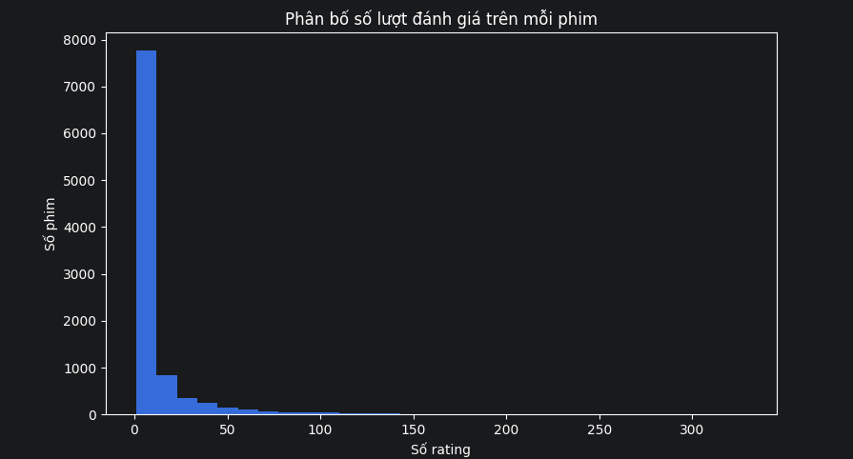
Kết quả cho thấy số lượng rating giữa các phim có sự khác biệt lớn. Một số phim thu hút nhiều lượt đánh giá, trong khi phần lớn phim có số lượng tương tác thấp hơn. Hiện tượng này có thể dẫn đến xu hướng mô hình ưu tiên các item phổ biến nếu không có cơ chế cá nhân hóa phù hợp.
- Kiểm tra chất lượng dữ liệu
Trước khi sử dụng dữ liệu để huấn luyện mô hình, nhóm tiến hành kiểm tra giá trị thiếu và các dòng dữ liệu trùng lặp.
Kết quả cho thấy:
Tệp | Giá trị thiếu
ratings.csv | 0
movies.csv | 0
tags.csv | 0
links.csv | 8 giá trị tại tmdbId
Các trường quan trọng phục vụ quá trình xây dựng Recommendation Engine như userId, movieId, rating, title và genres đều không có dữ liệu thiếu.
Riêng trường tmdbId có 8 giá trị thiếu. Tuy nhiên, trường này chỉ được sử dụng để liên kết phim với nguồn dữ liệu TMDB nên không ảnh hưởng trực tiếp đến quá trình huấn luyện Collaborative Filtering.
Tệp | Số dòng trùng
ratings.csv | 0
movies.csv | 0
tags.csv | 0
links.csv | 0
Như vậy, dữ liệu MovieLens có chất lượng tương đối tốt và không cần thực hiện nhiều bước làm sạch trước khi xây dựng mô hình.
- Vai trò của MovieLens trong đề tài
Trong hệ thống gợi ý của đề tài, MovieLens được sử dụng cho hai thành phần chính.
Thứ nhất, dữ liệu rating được sử dụng để huấn luyện mô hình Collaborative Filtering bằng Matrix Factorization/SVD. Từ lịch sử rating, mô hình học các latent factor của người dùng và phim, sau đó dự đoán mức đánh giá:
$${\overset{ˆ}{r}}_{ui}$$
đối với những phim người dùng chưa đánh giá.
Thứ hai, thông tin thể loại trong movies.csv được sử dụng cho Content-based Filtering. Các thể loại phim được biểu diễn thành vector đặc trưng và so sánh với hồ sơ sở thích của người dùng.
Hai điểm này sau đó được kết hợp với thông tin tâm trạng trong Hybrid Recommendation:
$$FinalScore=αCFScore+βContentScore+γMoodScore$$
Nhờ đó, hệ thống không chỉ xem xét lịch sử sở thích mà còn điều chỉnh kết quả theo trạng thái cảm xúc hiện tại của người dùng.

- Phân tích Popularity of Spotify Top Tracks by Genre
Trong đề tài, dữ liệu âm nhạc được sử dụng từ bộ Popularity of Spotify Top Tracks by Genre. Khác với một tập dữ liệu đơn lẻ chỉ gồm một hoặc vài tệp CSV, bộ dữ liệu này được tổ chức thành nhiều nhóm tệp khác nhau, bao gồm thông tin playlist, danh sách bài hát trong playlist, dữ liệu đặc trưng âm thanh, dữ liệu bảng xếp hạng và một số tệp đã qua xử lý phục vụ recommendation.
Qua quá trình khảo sát, nhóm thu được tổng cộng 45 tệp CSV. Các tệp được phân loại theo vai trò nhằm tránh việc gộp toàn bộ dữ liệu một cách trực tiếp, do mỗi nhóm tệp có cấu trúc và mục đích sử dụng khác nhau.
- Cấu trúc và phân loại dữ liệu
Sau khi đọc toàn bộ 45 tệp CSV, nhóm phân loại dữ liệu thành các nhóm chính như sau.
Nhóm dữ liệu | Số tệp | Vai trò
Playlist metadata | 12 | Lưu thông tin playlist
Playlist-track | 12 | Lưu quan hệ giữa playlist và bài hát
Audio feature | 15 | Lưu bài hát và các đặc trưng âm thanh
Daily chart | 1 | Lưu lịch sử xếp hạng và lượt stream
Processed/Recommendation | 3 | Dữ liệu đã qua xử lý phục vụ gợi ý
Khác | 2 | Dữ liệu bổ sung
Trong đó, nhóm Audio feature là nhóm dữ liệu quan trọng nhất đối với phần Recommendation Engine. Các tệp thuộc nhóm này cung cấp những trường như:
track_id
track_name
artist_name
popularity
danceability
energy
loudness
speechiness
acousticness
instrumentalness
liveness
valence
tempo
Các đặc trưng trên cho phép hệ thống mô tả tính chất âm thanh của từng bài hát bằng một vector số, từ đó phục vụ Content-based Filtering và Mood Matching.
- Thống kê Playlist
Sau khi gộp các tệp playlist_data, nhóm thu được 930 bản ghi playlist, trong đó có 924 playlist duy nhất
Số playlist theo từng thể loại được thống kê như sau.
Thể loại | Số playlist
Jazz | 99
Rock | 97
Ballad | 96
Indie | 95
Country | 93
Rap | 93
EDM | 87
Karaoke | 84
R&B | 68
Punk Rock | 61
Dance Pop | 37
OPM OST | 20
Qua kết quả trên có thể thấy dữ liệu playlist được phân bố trên 12 nhóm thể loại. Jazz có số lượng playlist lớn nhất với 99 playlist, trong khi OPM OST có số lượng thấp nhất với 20 playlist.
Tổng số bài hát được khai báo trong các playlist đạt 133.891 lượt track. Giá trị này phản ánh số lần bài hát xuất hiện trong playlist, không đồng nghĩa với số bài hát duy nhất vì một bài hát có thể xuất hiện trong nhiều playlist khác nhau.
- Phân tích quan hệ playlist – bài hát
Khi gộp nhóm dữ liệu playlist_tracks, nhóm thu được tổng cộng 27.989 bản ghi.
Trong đó:
Chỉ tiêu | Giá trị
Tổng số bản ghi | 27.989
Số dòng trùng hoàn toàn | 322
Số track_id duy nhất | 22.674
Số nghệ sĩ | 11.245
Kết quả cho thấy một bài hát có thể xuất hiện nhiều lần do cùng một track có thể nằm trong nhiều playlist. Đây không hoàn toàn là dữ liệu thừa, bởi quan hệ nhiều-nhiều giữa bài hát và playlist có ý nghĩa đối với việc phân tích xu hướng thể loại và hành vi tổ chức playlist.
Tuy nhiên, các dòng trùng hoàn toàn được xem là dữ liệu dư thừa và có thể được loại bỏ trong bước tiền xử lý.
- Tiền xử lý dữ liệu audio features
Sau khi gộp 15 tệp có chứa audio features, tập dữ liệu ban đầu có:
Chỉ tiêu | Giá trị
Số bản ghi | 33.774
Số cột | 36
Số track duy nhất | 26.838
Số nghệ sĩ duy nhất | 9.147
Số genre xác định | 12
Số dòng trùng hoàn toàn | 4.472
Số track_id bị lặp | 6.936
Số lượng bản ghi lớn hơn số lượng track duy nhất do cùng một bài hát có thể xuất hiện trong nhiều nguồn hoặc nhiều playlist.
Để tạo dữ liệu phù hợp cho Recommendation Engine, nhóm tiến hành loại bỏ các bản ghi trùng theo track_id, đồng thời ưu tiên giữ một đại diện cho mỗi bài hát.
Sau bước này, số lượng dữ liệu giảm từ:
$$33.774→26.838$$
tương ứng với 6.936 bản ghi lặp được loại bỏ.
Sau đó, nhóm kiểm tra các thuộc tính âm thanh quan trọng. Các trường valence, energy, danceability, loudness, speechiness, acousticness, instrumentalness, liveness và tempo chỉ còn một giá trị thiếu trên tập dữ liệu đã loại trùng.
Do valence và energy là hai thuộc tính bắt buộc cho Mood Matching, bản ghi còn thiếu các thuộc tính này được loại bỏ.
Tập dữ liệu cuối cùng còn:
$$26.837 bài hát$$
và được sử dụng làm dữ liệu chính cho Recommendation Engine.
- Thống kê các đặc trưng âm thanh
Các audio features quan trọng được thống kê trên 26.837 bài hát sau tiền xử lý.
Đặc trưng | Trung bình | Độ lệch chuẩn | Min | Trung vị | Max
Danceability | 0,569 | 0,159 | 0,000 | 0,574 | 0,980
Energy | 0,612 | 0,277 | 0,000 | 0,658 | 0,999
Loudness | -8,259 | 4,995 | -38,912 | -6,681 | 0,878
Speechiness | 0,080 | 0,077 | 0,000 | 0,051 | 0,962
Acousticness | 0,317 | 0,354 | 0,000 | 0,142 | 0,996
Instrumentalness | 0,153 | 0,321 | 0,000 | 0,000016 | 0,987
Liveness | 0,180 | 0,139 | 0,000 | 0,123 | 1,000
Valence | 0,459 | 0,235 | 0,000 | 0,445 | 0,985
Tempo | 121,941 | 30,941 | 0,000 | 120,012 | 228,008
Giá trị energy trung bình đạt khoảng 0,612, trong khi valence trung bình đạt khoảng 0,459. Điều này cho thấy tập dữ liệu nhìn chung có mức năng lượng trung bình khá cao, trong khi sắc thái cảm xúc có xu hướng nằm gần vùng trung tính hơn là hoàn toàn tích cực.
Danceability trung bình đạt khoảng 0,569, cho thấy phần lớn bài hát có mức độ phù hợp với chuyển động hoặc nhảy ở mức trung bình.
Acousticness có độ lệch chuẩn tương đối lớn, khoảng 0,354, cho thấy dữ liệu chứa đồng thời cả những bài hát thiên về nhạc acoustic và những bài hát mang tính điện tử hoặc sản xuất mạnh.
- Phân bố dữ liệu theo thể loại
Số lượng track record trong từng thể loại được thống kê như sau.
Thể loại | Số track record
Punk Rock | 5.419
Karaoke | 3.490
Jazz | 2.463
Rock | 2.131
Dance Pop | 1.619
Country | 1.541
Rap | 1.461
Indie | 1.448
Ballad | 1.414
R&B | 1.378
EDM | 1.077
OPM OST | 578
Punk Rock là nhóm có số lượng bản ghi lớn nhất với 5.419 track, trong khi OPM OST có số lượng thấp nhất với 578 track.
Một số bài hát có thể xuất hiện ở nhiều playlist hoặc nhiều nguồn khác nhau. Khi chỉ tính track_id duy nhất theo từng genre, số lượng thay đổi ở một số nhóm, ví dụ Rock còn 1.877 track duy nhất và R&B còn 1.178 track duy nhất.
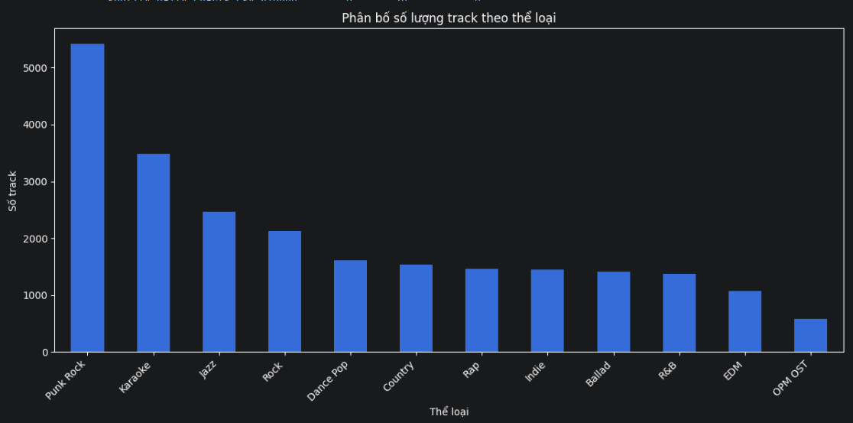
Kết quả cho thấy dữ liệu giữa các thể loại không hoàn toàn cân bằng. Một số nhóm như Punk Rock, Karaoke và Jazz có số lượng mẫu lớn hơn đáng kể so với OPM OST hoặc EDM. Sự chênh lệch này cần được lưu ý khi sử dụng genre làm đặc trưng hoặc khi đánh giá mô hình trên từng nhóm nội dung.
- Phân tích Valence và Energy theo thể loại
Valence và Energy là hai thuộc tính quan trọng nhất trong quá trình ánh xạ âm nhạc vào không gian tâm trạng.
Kết quả trung bình theo từng genre như sau.
Thể loại | Valence | Energy
Ballad | 0,337 | 0,451
Country | 0,574 | 0,613
Dance Pop | 0,489 | 0,661
EDM | 0,419 | 0,803
Indie | 0,490 | 0,593
Jazz | 0,300 | 0,240
Karaoke | 0,417 | 0,411
OPM OST | 0,315 | 0,431
Punk Rock | 0,524 | 0,896
R&B | 0,510 | 0,567
Rap | 0,504 | 0,630
Rock | 0,533 | 0,729
Có thể nhận thấy các thể loại có đặc tính âm thanh tương đối khác nhau.
Punk Rock có Energy trung bình cao nhất với 0,896, tiếp theo là EDM với 0,803 và Rock với 0,729. Điều này phù hợp với đặc tính âm thanh mạnh và cường độ cao của các thể loại này.
Ngược lại, Jazz có Energy trung bình chỉ khoảng 0,240, thấp nhất trong các nhóm được khảo sát. Ballad và OPM OST cũng có mức Energy tương đối thấp.
Về Valence, Country có giá trị trung bình cao nhất với 0,574, tiếp theo là Rock với 0,533 và Punk Rock với 0,524. Jazz có Valence thấp nhất với khoảng 0,300.
Các kết quả trên cho thấy hai thuộc tính Valence và Energy có khả năng phân biệt đáng kể giữa các nhóm âm nhạc, do đó phù hợp để sử dụng làm thành phần trong Mood Matching.
- Phân tích các đặc trưng bổ sung theo thể loại
Ngoài Valence và Energy, các thuộc tính khác cũng cho thấy sự khác biệt giữa các thể loại.
Ví dụ, Rap có giá trị speechiness trung bình cao nhất, đạt khoảng 0,212, phản ánh đặc trưng có tỷ lệ lời nói hoặc rap tương đối cao.
Jazz có acousticness trung bình khoảng 0,792 và instrumentalness khoảng 0,548, cao hơn đáng kể so với phần lớn các nhóm khác.
Karaoke cũng có acousticness khá cao ở mức 0,614 và instrumentalness khoảng 0,504.
Ngược lại, Punk Rock có acousticness trung bình chỉ khoảng 0,035, phù hợp với đặc tính thiên về âm thanh điện tử và nhạc cụ khuếch đại.
Những đặc trưng bổ sung này không được sử dụng trực tiếp làm tọa độ Valence–Arousal, nhưng có thể được đưa vào Content-based Filtering để mô tả bài hát chi tiết hơn.
- Xây dựng vector tâm trạng cho bài hát
Trong thiết kế của hệ thống, tâm trạng được biểu diễn trên không gian hai chiều Valence–Arousal với miền giá trị:
$$\left[-1,1\right]$$
Trong khi đó, hai thuộc tính valence và energy của dữ liệu Spotify nằm chủ yếu trên miền:
$$\left[0,1\right]$$
Do đó, nhóm thực hiện phép biến đổi tuyến tính:
$$V=2×valence-1$$
Và:
$$A=2×energy-1$$
Trong đó Energy được sử dụng như một đại lượng thực nghiệm thay thế cho Arousal trong phạm vi hệ thống.
Sau quá trình chuẩn hóa, mỗi bài hát được biểu diễn bằng vector:
$$S=\left(V,A\right)$$
Ví dụ, bài hát As It Was có:
$$valence=0,662$$
Và:
$$energy=0,731$$
Sau chuẩn hóa:
$$V=2\left(0,662\right)-1=0,324$$
$$A=2\left(0,731\right)-1=0,426$$
Do đó:
$$S=\left(0,324;0,462\right)$$
Bài hát này nằm ở vùng có sắc thái cảm xúc tương đối tích cực và mức năng lượng trung bình cao.
Một ví dụ khác là Glimpse of Us, với:
$$valence=0,268$$
$$energy=0,317$$
sau chuẩn hóa:
$$V=-0,464$$
$$A=-0,366$$
Vector này nằm trong vùng có Valence và Arousal thấp hơn, phù hợp với nhóm nội dung mang tính trầm hoặc buồn hơn.
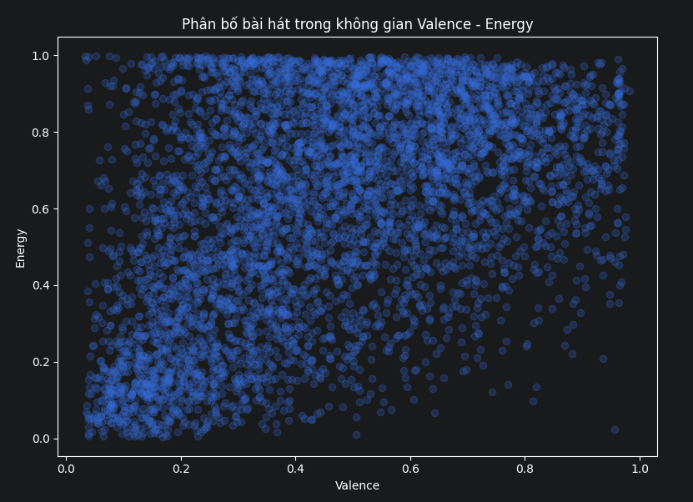
Phần này liên hệ trực tiếp với thiết kế Mood Matching trong báo cáo, nơi hệ thống so sánh vector tâm trạng người dùng với vector nội dung bằng khoảng cách Euclid.
- Phân tích dữ liệu Spotify Daily Chart
Ngoài dữ liệu playlist và audio features, bộ dữ liệu còn chứa thông tin bảng xếp hạng hằng ngày của Spotify.
Tệp spotify_daily_charts.csv có:
Chỉ tiêu | Giá trị
Số bản ghi | 416.000
Số track duy nhất | 4.465
Số ngày dữ liệu | 2.080
Tổng lượt stream | 23.078.988.903
Tập dữ liệu này cung cấp các thuộc tính như ngày, vị trí xếp hạng, bài hát, nghệ sĩ và số lượt stream.
Khác với audio features, dữ liệu chart không trực tiếp phản ánh tâm trạng của bài hát mà cung cấp tín hiệu về mức độ phổ biến.
Do đó, trong hệ thống hiện tại, dữ liệu Daily Chart được xem như nguồn bổ sung. Trong các phiên bản mở rộng, số lượt stream hoặc tần suất xuất hiện trên bảng xếp hạng có thể được đưa vào như một yếu tố popularity nhằm hỗ trợ sắp xếp nội dung.
Các bài hát xuất hiện nhiều nhất trong bảng xếp hạng gồm:
Bài hát | Số lần xuất hiện
Your Song | 2.082
Say You Won't Let Go | 2.080
Rainbow | 2.065
Ang Huling El Bimbo | 2.025
Kung Wala Ka | 1.988
Tuy nhiên, popularity không được sử dụng thay thế cho MoodScore, bởi một bài hát phổ biến chưa chắc phù hợp với trạng thái tâm lý hiện tại của người dùng.
- Vai trò của dữ liệu Spotify trong hệ thống gợi ý
Sau quá trình khảo sát và tiền xử lý, tập dữ liệu chính dùng cho Recommendation Engine gồm 26.837 bài hát duy nhất, 9.147 nghệ sĩ và 12 nhóm thể loại.
Dữ liệu Spotify đảm nhận hai vai trò chính trong hệ thống.
Thứ nhất, các audio features như:
$$danceability, energy, acousticness, \\ instrumentalness, speechiness, tempo$$
được sử dụng để xây dựng vector đặc trưng phục vụ Content-based Filtering.
Hai bài hát có vector audio feature gần nhau sẽ có mức độ tương đồng cao hơn và có thể được xem là nội dung tương tự.
Thứ hai, hai thuộc tính:
$$valence, energy$$
được sử dụng để xây dựng vector tâm trạng của từng bài hát, từ đó tính MoodScore dựa trên khoảng cách giữa tâm trạng hiện tại của người dùng và đặc điểm cảm xúc của bài hát.
Cách tách riêng hai nhóm đặc trưng này giúp hệ thống phân biệt giữa:
$$ContentVector$$
và:
$$MoodVector$$
Trong đó ContentVector mô tả tính chất âm thanh tổng quát của bài hát, còn MoodVector chỉ biểu diễn vị trí cảm xúc của bài hát trong không gian Valence–Arousal.
- Nhận xét chung
Qua quá trình khảo sát 45 tệp dữ liệu, nhóm đã phân loại và tiền xử lý dữ liệu Spotify thành các nhóm phục vụ những mục đích khác nhau. Sau khi hợp nhất các tệp có audio features và loại bỏ những track_id bị lặp, tập dữ liệu cuối cùng còn 26.837 bài hát duy nhất, thuộc 12 nhóm thể loại và liên quan đến 9.147 nghệ sĩ.
Dữ liệu có đầy đủ các đặc trưng âm thanh quan trọng như Valence, Energy, Danceability, Acousticness, Instrumentalness, Speechiness và Tempo. Trong đó, Valence và Energy được lựa chọn làm hai thành phần chính để xây dựng vector tâm trạng, còn các đặc trưng còn lại được sử dụng cho Content-based Filtering.
Kết quả khảo sát cũng cho thấy các thể loại có sự khác biệt rõ rệt về đặc trưng âm thanh. Ví dụ, Punk Rock và EDM có mức Energy cao, trong khi Jazz có Energy thấp và Acousticness cao. Sự khác biệt này tạo cơ sở dữ liệu định lượng để Recommendation Engine thực hiện lựa chọn bài hát dựa trên cả đặc trưng nội dung và tâm trạng của người dùng.
CHƯƠNG 3: THIẾT KẾ HỆ THỐNG
- Thiết kế luồng xử lý tổng thể
Hệ thống được thiết kế theo hướng kết hợp giữa phân tích cảm xúc từ văn bản và hệ thống gợi ý lai. Người dùng có thể cung cấp trạng thái hiện tại theo hai cách: lựa chọn trực tiếp một tâm trạng có sẵn hoặc nhập một đoạn văn bản tự do. Với trường hợp nhập văn bản, hệ thống sử dụng mô hình DistilBERT đã được fine-tune trên tập dữ liệu GoEmotions để nhận diện các cảm xúc xuất hiện trong câu.
Kết quả nhận diện cảm xúc sau đó được ánh xạ về nhóm tâm trạng mà hệ thống sử dụng. Các tâm trạng này được biểu diễn trong không gian Valence–Arousal để tạo ra một vector tâm trạng chuẩn hóa.
Sau khi xác định được vector tâm trạng của người dùng, hệ thống tiếp tục thực hiện quá trình gợi ý. Recommendation Engine kết hợp Collaborative Filtering, Content-based Filtering và mức độ phù hợp với tâm trạng hiện tại để tạo danh sách nội dung phù hợp hơn.
Luồng xử lý tổng thể có thể mô tả như sau:
$$User Input$$
$$\left(MoodSelection/Text\right)$$
$$↓$$
$$Emotion Recognition$$
$$(DistilBERT + GoEmotions)$$
$$↓$$
$$Emotion-to-MoodMapping$$
$$↓$$
$$MoodVector$$
$$(Valence - Arousal)$$
$$↓$$
$$Recommendation Engine$$
$$\left(CollaborativeFiltering+Content-basedFiltering+MoodMatching\right)$$
$$↓$$
$$Hybrid Recommendation$$
$$↓$$
$$PersonalizedList$$
$$(Movie / Music)$$
$$↓$$
$$UserInteraction$$
$$\left(View/Listen/Rate/Like\right)$$
$$↓$$
$$FeedbackLoop$$
$$\left(UpdateHistory/UserProfile\right)$$
$$↺$$
$$RecommendationEngine$$
Phản hồi của người dùng như đánh giá, lịch sử nghe/xem hoặc nội dung yêu thích được lưu lại để hỗ trợ cập nhật hồ sơ sở thích và cải thiện chất lượng gợi ý ở các lần sử dụng tiếp theo.
- Thiết kế sơ đồ lớp
Sơ đồ lớp (Class Diagram) được sử dụng để mô tả cấu trúc tĩnh của hệ thống, bao gồm các lớp chính, thuộc tính, phương thức và mối quan hệ giữa các lớp. Dựa trên kết quả phân tích nghiệp vụ và các Use Case hệ thống ở Chương 2, nhóm tiến hành xác định các đối tượng cần thiết để xây dựng hệ thống gợi ý phim/nhạc theo tâm trạng.
Hệ thống bao gồm các nhóm lớp chính liên quan đến quản lý tài khoản, quản lý trạng thái cảm xúc của người dùng, quản lý nội dung giải trí, đánh giá phản hồi, xử lý ngôn ngữ tự nhiên và thực hiện thuật toán gợi ý. Các lớp này phối hợp với nhau để thực hiện toàn bộ quy trình từ khi người dùng cung cấp trạng thái cảm xúc cho đến khi hệ thống phân tích, xác định tâm trạng và trả về danh sách nội dung phù hợp.
Theo phân tích Use Case, người dùng có thể đăng ký, đăng nhập, cung cấp tâm trạng bằng cách chọn nhanh hoặc nhập văn bản, xem danh sách gợi ý, gửi phản hồi và xem lịch sử tâm trạng. Quản trị viên thực hiện quản lý tài khoản và danh mục phim/nhạc, trong khi kỹ sư AI chịu trách nhiệm huấn luyện và cập nhật mô hình.
- Xác định các lớp chính
Từ các chức năng của hệ thống, nhóm xác định các lớp chính bao gồm: TaiKhoan, NguoiDung, QuanTriVien, KySuAI, LichSuTamTrang, TamTrang, DanhGia, NoiDungGiaiTri, Phim, Nhac, MoHinhNLP và HeThongGoiY.
Các lớp được chia thành các nhóm chức năng như sau:
Nhóm quản lý tài khoản gồm TaiKhoan, NguoiDung, QuanTriVien và KySuAI. Lớp TaiKhoan đóng vai trò lớp cha, chứa các thuộc tính và chức năng dùng chung cho các loại tài khoản. Các lớp còn lại kế thừa từ TaiKhoan và bổ sung các hành vi phù hợp với từng vai trò trong hệ thống.
Nhóm quản lý tâm trạng người dùng gồm LichSuTamTrang và TamTrang. Các lớp này chịu trách nhiệm lưu lại trạng thái cảm xúc của người dùng theo thời gian và biểu diễn các nhóm tâm trạng trong không gian Valence–Arousal. Trong báo cáo, chức năng xem lịch sử tâm trạng yêu cầu hệ thống truy vấn các lần ghi nhận vector cảm xúc của người dùng và hiển thị xu hướng biến thiên Valence/Arousal theo thời gian.
Nhóm quản lý nội dung giải trí gồm NoiDungGiaiTri, Phim và Nhac. Trong đó NoiDungGiaiTri là lớp tổng quát, còn Phim và Nhac là hai lớp chuyên biệt kế thừa các thuộc tính chung và bổ sung những đặc trưng riêng của từng loại nội dung.
Nhóm phản hồi người dùng gồm lớp DanhGia, dùng để lưu số sao, nhận xét và thời gian đánh giá của người dùng đối với nội dung được gợi ý. Các phản hồi này được lưu trữ để phục vụ quá trình cải thiện hệ thống gợi ý và tối ưu mô hình AI.
- Sơ đồ lớp của hệ thống
Sơ đồ lớp tổng thể của hệ thống được trình bày trong hình dưới đây.
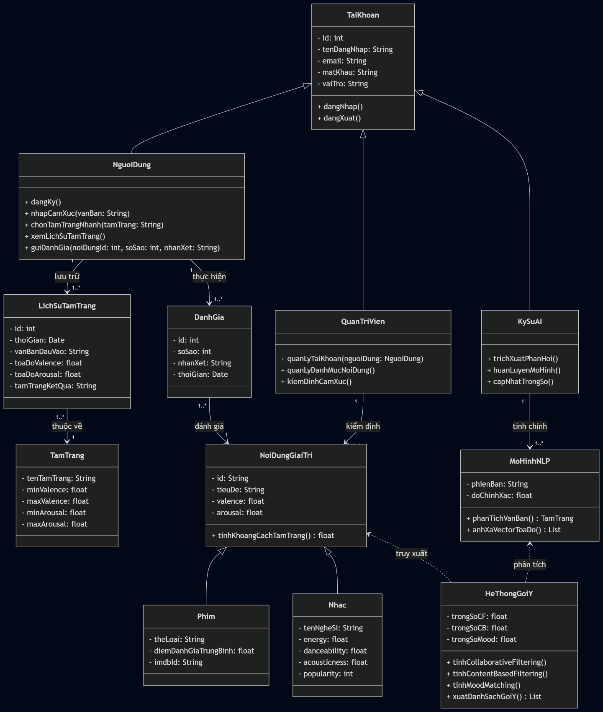
Sơ đồ thể hiện các lớp chính cùng với thuộc tính, phương thức và các mối quan hệ kế thừa, liên kết và phụ thuộc giữa các thành phần của hệ thống.
- Mô tả chi tiết các lớp
Lớp TaiKhoan
TaiKhoan là lớp cơ sở dùng để biểu diễn thông tin tài khoản trong hệ thống. Lớp chứa các thuộc tính chung như mã tài khoản, tên đăng nhập, email, mật khẩu và vai trò.
Các thuộc tính chính:
    - id: int: mã định danh của tài khoản.
    - tenDangNhap: String: tên dùng để đăng nhập vào hệ thống.
    - email: String: địa chỉ email của tài khoản.
    - matKhau: String: mật khẩu được sử dụng trong quá trình xác thực.
    - vaiTro: String: xác định quyền của tài khoản trong hệ thống.
Các phương thức chính:
- dangNhap(): thực hiện xác thực thông tin tài khoản.
- dangXuat(): kết thúc phiên làm việc hiện tại.
Theo Use Case đăng nhập, sau khi kiểm tra thông tin tài khoản, hệ thống nhận diện vai trò Người dùng, Quản trị viên hoặc Kỹ sư AI và cấp quyền truy cập tương ứng.
Lớp NguoiDung
NguoiDung kế thừa từ TaiKhoan và đại diện cho người sử dụng chính của hệ thống.
Các phương thức chính:
- dangKy(): tạo tài khoản mới.
- nhapCamXuc(vanBan: String): nhập văn bản mô tả trạng thái cảm xúc hiện tại.
- chonTamTrangNhanh(tamTrang: String): lựa chọn một tâm trạng có sẵn trên giao diện.
- xemLichSuTamTrang(): xem lịch sử cảm xúc đã được hệ thống ghi nhận.
- guiDanhGia(noiDungId, soSao, nhanXet): gửi đánh giá đối với nội dung đã được gợi ý.
Người dùng là tác nhân chính của hệ thống, thực hiện các chức năng nhập câu cảm xúc, chọn tâm trạng nhanh, nhận gợi ý, gửi phản hồi và tra cứu lịch sử tâm trạng.
Lớp QuanTriVien
QuanTriVien kế thừa từ TaiKhoan và đại diện cho người chịu trách nhiệm quản trị hệ thống.
Các phương thức chính:
- quanLyTaiKhoan(nguoiDung: NguoiDung): quản lý thông tin và trạng thái tài khoản người dùng.
- quanLyDanhMucNoiDung(): thêm, sửa, xóa hoặc cập nhật dữ liệu phim và nhạc.
- kiemDinhCamXuc(): kiểm tra và chuẩn hóa các thuộc tính cảm xúc của nội dung.
Quản trị viên có quyền quản lý tài khoản và quản lý danh mục nội dung phim/nhạc theo các Use Case đã xác định.
Lớp KySuAI
KySuAI kế thừa từ TaiKhoan và đại diện cho người phụ trách các chức năng liên quan đến mô hình trí tuệ nhân tạo.
Các phương thức chính:
- trichXuatPhanHoi(): lấy dữ liệu phản hồi của người dùng phục vụ huấn luyện.
- huanLuyenMoHinh(): thực hiện quá trình fine-tune hoặc huấn luyện lại mô hình.
- capNhatTrongSo(): cập nhật phiên bản trọng số mới cho mô hình.
Theo Use Case UC10, kỹ sư AI có thể lựa chọn dữ liệu phản hồi, cấu hình siêu tham số, tiến hành fine-tune DistilBERT, so sánh chất lượng mô hình và áp dụng phiên bản mới.
Lớp LichSuTamTrang
LichSuTamTrang lưu lại trạng thái cảm xúc của người dùng tại từng thời điểm.
Các thuộc tính chính:
- id: int: mã bản ghi.
- thoiGian: Date: thời điểm ghi nhận tâm trạng.
- vanBanDauVao: String: nội dung văn bản người dùng đã nhập.
- toaDoValence: float: giá trị Valence của trạng thái cảm xúc.
- toaDoArousal: float: giá trị Arousal.
- tamTrangKetQua: String: tâm trạng được hệ thống xác định.
Một người dùng có thể có nhiều bản ghi lịch sử tâm trạng. Dữ liệu này được sử dụng để thống kê và hiển thị xu hướng cảm xúc theo các khoảng thời gian.
Lớp TamTrang
TamTrang biểu diễn một nhóm tâm trạng trong hệ thống.
Các thuộc tính chính:
- tenTamTrang: String: tên của nhóm tâm trạng.
- minValence: float: giới hạn dưới của Valence.
- maxValence: float: giới hạn trên của Valence.
- minArousal: float: giới hạn dưới của Arousal.
- maxArousal: float: giới hạn trên của Arousal.
Lớp này hỗ trợ việc ánh xạ kết quả phân tích cảm xúc vào một vùng tương ứng trong không gian Valence–Arousal.
Trong thiết kế NLP của hệ thống, kết quả phân tích được chuyển đổi thành cặp tọa độ Valence và Arousal chuẩn hóa trong miền từ -1 đến 1.
Lớp DanhGia
DanhGia dùng để lưu phản hồi của người dùng đối với nội dung được gợi ý.
Các thuộc tính chính:
- id: int: mã đánh giá.
- soSao: int: số sao người dùng đánh giá.
- nhanXet: String: nội dung nhận xét.
- thoiGian: Date: thời điểm gửi đánh giá.
Mỗi người dùng có thể tạo nhiều đánh giá, trong khi mỗi đánh giá gắn với một nội dung giải trí cụ thể.
Dữ liệu đánh giá được lưu lại để làm dữ liệu phản hồi cho hệ thống và hỗ trợ tối ưu mô hình AI.
Lớp NoiDungGiaiTri
NoiDungGiaiTri là lớp tổng quát đại diện cho các nội dung có thể được hệ thống gợi ý.
Các thuộc tính chính:
- id: String: mã nội dung.
- tieuDe: String: tên phim hoặc bài hát.
- valence: float: mức độ tích cực hoặc tiêu cực của nội dung.
- arousal: float: mức độ kích thích hoặc năng lượng của nội dung.
Phương thức:
- tinhKhoangCachTamTrang(): float: tính khoảng cách giữa vector cảm xúc của nội dung và tâm trạng người dùng.
Khoảng cách giữa vector tâm trạng người dùng và vector nội dung được sử dụng trong Mood Matching để xác định mức độ phù hợp.
Lớp Phim
Phim kế thừa từ NoiDungGiaiTri và bổ sung các thuộc tính riêng của dữ liệu phim.
Các thuộc tính:
- theLoai: String: thể loại phim.
- diemDanhGiaTrungBinh: float: điểm đánh giá trung bình.
- imdbId: String: mã IMDb của phim.
Các thuộc tính thể loại có thể được sử dụng làm vector đặc trưng trong Content-based Filtering.
Lớp Nhac
Nhac kế thừa từ NoiDungGiaiTri và biểu diễn thông tin của bài hát.
Các thuộc tính:
- tenNgheSi: String: tên nghệ sĩ.
- energy: float: mức năng lượng của bài hát.
- danceability: float: mức độ phù hợp để nhảy.
- acousticness: float: mức độ âm thanh acoustic.
- popularity: int: độ phổ biến của bài hát.
Các đặc trưng này được lấy từ dữ liệu Spotify và được sử dụng để mô tả nội dung âm nhạc. Trong dữ liệu khảo sát của đề tài, Valence và Energy được sử dụng để xây dựng vector tâm trạng, trong khi các đặc trưng khác hỗ trợ Content-based Filtering.
Lớp MoHinhNLP
MoHinhNLP đại diện cho mô hình xử lý ngôn ngữ tự nhiên được sử dụng để phân tích cảm xúc từ văn bản người dùng.
Các thuộc tính:
- phienBan: String: phiên bản hiện tại của mô hình.
- doChinhXac: float: chỉ số đánh giá chất lượng mô hình.
Các phương thức:
- phanTichVanBan(): TamTrang: phân tích văn bản đầu vào và xác định trạng thái cảm xúc.
- anhXaVectorToaDo(): List: chuyển kết quả phân loại cảm xúc thành vector Valence–Arousal.
Mô hình NLP trong hệ thống sử dụng DistilBERT để phân loại cảm xúc đa nhãn và ánh xạ kết quả về không gian Valence–Arousal.
Lớp HeThongGoiY
HeThongGoiY là lớp trung tâm chịu trách nhiệm thực hiện các thuật toán Recommendation.
Các thuộc tính:
- trongSoCF: float: trọng số của Collaborative Filtering.
- trongSoCB: float: trọng số của Content-based Filtering.
- trongSoMood: float: trọng số của Mood Matching.
Các phương thức:
- tinhCollaborativeFiltering(): tính điểm dựa trên hành vi và sở thích của người dùng.
- tinhContentBasedFiltering(): tính điểm tương đồng dựa trên đặc trưng nội dung.
- tinhMoodMatching(): tính mức độ phù hợp giữa nội dung và tâm trạng hiện tại.
- xuatDanhSachGoiY(): List: tổng hợp điểm và trả về danh sách nội dung có mức phù hợp cao nhất.
Trong thiết kế Hybrid Recommendation, điểm gợi ý cuối cùng được tổng hợp từ Collaborative Filtering, Content-based Filtering và Mood Matching thông qua các trọng số tương ứng, sau đó sắp xếp để lấy Top-K nội dung phù hợp nhất.
- Mô tả các mối quan hệ giữa các lớp
Sơ đồ lớp sử dụng nhiều loại quan hệ UML nhằm biểu diễn sự tương tác giữa các thành phần trong hệ thống.
Quan hệ kế thừa giữa TaiKhoan và các lớp vai trò: NguoiDung, QuanTriVien và KySuAI kế thừa từ TaiKhoan. Các lớp này dùng chung thông tin xác thực nhưng có các chức năng riêng tùy theo quyền hạn.
Quan hệ giữa NguoiDung và LichSuTamTrang: một người dùng có thể có nhiều bản ghi lịch sử tâm trạng, trong khi mỗi bản ghi thuộc về một người dùng cụ thể. Quan hệ này có bội số 1 – 1..*.
Quan hệ giữa LichSuTamTrang và TamTrang: mỗi bản ghi lịch sử được xác định thuộc một trạng thái tâm trạng cụ thể. Một nhóm tâm trạng có thể xuất hiện trong nhiều bản ghi lịch sử khác nhau.
Quan hệ giữa NguoiDung và DanhGia: một người dùng có thể gửi nhiều đánh giá khác nhau. Mỗi đánh giá được tạo bởi một người dùng.
Quan hệ giữa DanhGia và NoiDungGiaiTri: mỗi đánh giá gắn với một phim hoặc bài hát cụ thể, trong khi một nội dung có thể nhận nhiều đánh giá từ các người dùng khác nhau.
Quan hệ kế thừa giữa NoiDungGiaiTri, Phim và Nhac: NoiDungGiaiTri đóng vai trò lớp cha, còn Phim và Nhac kế thừa các thuộc tính chung và bổ sung các thông tin riêng.
Quan hệ giữa QuanTriVien và NoiDungGiaiTri: quản trị viên thực hiện kiểm định, cập nhật và quản lý danh mục nội dung.
Quan hệ giữa KySuAI và MoHinhNLP: kỹ sư AI chịu trách nhiệm huấn luyện, tinh chỉnh và cập nhật mô hình NLP.
Quan hệ giữa HeThongGoiY và MoHinhNLP: hệ thống gợi ý sử dụng kết quả phân tích cảm xúc của mô hình NLP để xác định tâm trạng hiện tại của người dùng.
Quan hệ giữa HeThongGoiY và NoiDungGiaiTri: hệ thống truy xuất dữ liệu phim và nhạc, tính toán các điểm thành phần rồi lựa chọn những nội dung có độ phù hợp cao để trả về cho người dùng.
- Nhận xét về sơ đồ lớp
Sơ đồ lớp được thiết kế nhằm mô hình hóa các thành phần cốt lõi của hệ thống theo hướng phân tách rõ trách nhiệm. Nhóm lớp tài khoản chịu trách nhiệm quản lý người dùng và quyền truy cập; nhóm lớp tâm trạng lưu trữ và biểu diễn trạng thái cảm xúc; nhóm nội dung giải trí quản lý dữ liệu phim và nhạc; lớp MoHinhNLP xử lý việc nhận diện cảm xúc từ văn bản; còn HeThongGoiY chịu trách nhiệm kết hợp các thuật toán để xây dựng danh sách gợi ý.
Việc phân chia như trên giúp hạn chế sự phụ thuộc trực tiếp giữa các chức năng và tạo điều kiện thuận lợi cho quá trình mở rộng hệ thống. Ví dụ, mô hình NLP có thể được thay thế bằng một mô hình khác mà không cần thay đổi cấu trúc quản lý nội dung, hoặc có thể bổ sung thêm một loại nội dung giải trí mới bằng cách kế thừa từ NoiDungGiaiTri.
Sơ đồ lớp đồng thời là cơ sở cho bước thiết kế cơ sở dữ liệu tiếp theo. Các lớp có yêu cầu lưu trữ lâu dài như TaiKhoan, LichSuTamTrang, TamTrang, DanhGia và các lớp nội dung sẽ được xem xét chuyển thành các thực thể trong mô hình cơ sở dữ liệu, trong khi những lớp thiên về xử lý nghiệp vụ như MoHinhNLP và HeThongGoiY chủ yếu được triển khai ở tầng xử lý của hệ thống.
- Thiết kế mô hình phân tích cảm xúc
- Đầu vào văn bản
Trong trường hợp người dùng nhập văn bản tự do, chuỗi văn bản được chuyển đến mô hình xử lý ngôn ngữ tự nhiên để xác định cảm xúc.
Ví dụ: “I feel very happy and excited today.”
Chuỗi văn bản trước tiên được xử lý bởi tokenizer tương ứng với DistilBERT. Tokenizer có nhiệm vụ chia câu thành các token, chuyển đổi các token thành mã số và tạo ra các trường đầu vào cần thiết cho mô hình.
Đầu vào chính bao gồm:
- input_ids: danh sách mã số biểu diễn các token.
- attention_mask: xác định các token thực sự cần được mô hình chú ý trong quá trình xử lý.
- Mô hình DistilBERT
DistilBERT được sử dụng làm mô hình nền cho bài toán nhận diện cảm xúc. Mô hình được fine-tune trên GoEmotions để học mối quan hệ giữa nội dung văn bản và các nhãn cảm xúc.
Quy trình xử lý được mô tả:
$$Text→Tokenizer→DistilBERT→Emotion Scores$$
Do GoEmotions hỗ trợ trường hợp một câu có thể chứa nhiều cảm xúc đồng thời, bài toán được xem là dạng multi-label classification.
Đầu ra của mô hình có thể được biểu diễn dưới dạng:
$$E=\left[p1​,p2​,…,pn​\right]$$
Trong đó $p_{i}$là điểm dự đoán của nhãn cảm xúc thứ $i$.
Các điểm dự đoán được tính bằng hàm sigmoid:
$$p_{i}=\frac{1}{1+e^{-z_{i}}}$$
Nếu điểm dự đoán vượt qua một ngưỡng nhất định, nhãn cảm xúc tương ứng được xem là xuất hiện trong câu.

- Thiết kế hệ thống gợi ý
Recommendation Engine được thiết kế theo hướng kết hợp nhiều phương pháp nhằm tận dụng ưu điểm của từng loại dữ liệu.
- Collaborative Filtering
Collaborative Filtering được áp dụng chủ yếu cho dữ liệu phim từ MovieLens.
Dữ liệu đánh giá được biểu diễn dưới dạng:
$$\left(user, movie, rating\right)$$
Mục tiêu của mô hình là dự đoán mức độ yêu thích của người dùng đối với một bộ phim mà họ chưa đánh giá.
Matrix Factorization được sử dụng để phân rã ma trận rating thành các vector tiềm ẩn của user và item.
Điểm dự đoán được biểu diễn:
$${\overset{ˆ}{r}}_{ui}=μ+b_{u}+b_{i}+q_{i}^{T}p_{u}$$
Trong đó:
- $μ$ : rating trung bình.
- $b_{u}$ : độ lệch của người dùng.
- $b_{i}$ : độ lệch của phim.
- $p_{u}$ : vector latent của người dùng.
- $q_{i}$ : vector latent của phim.
Kết quả được sử dụng làm điểm Collaborative Filtering trong bước kết hợp cuối cùng.
- Content-based Filtering
Content-based Filtering được sử dụng để đánh giá mức tương đồng giữa nội dung và sở thích của người dùng.
Đối với phim, các đặc trưng chính có thể bao gồm thể loại như:
$$Action, Comedy, Drama, Romance, SciFi,…$$
Đối với âm nhạc, đề tài sử dụng các audio features từ tập dữ liệu Popularity of Spotify Top Tracks by Genre, bao gồm các thuộc tính như:
- valence
- energy
- danceability
- acousticness
- instrumentalness
- speechiness
- tempo
Mỗi bài hát được biểu diễn bằng vector đặc trưng:
$$Xi​=\left[valence, energy, danceability, acousticness,…\right]$$
Độ tương đồng giữa hai vector được tính bằng Cosine Similarity:
$$sim\left(A,B\right)=\frac{A⋅B}{\left||A\right|\left| ||B|\right|}$$
Điểm tương đồng này được sử dụng làm thành phần Content-based trong Hybrid Recommendation.
- Mood Matching
Bên cạnh sở thích dài hạn, hệ thống còn xem xét tâm trạng hiện tại của người dùng.
Vector tâm trạng của người dùng được ký hiệu:
$$T=\left(v_{t},a_{t}\right)$$
Trong đó:
- $v_{t}$ : Valence của người dùng.
- $a_{t}$ : Arousal của người dùng.
Đối với bài hát, dataset Spotify cung cấp các trường valence và energy. Hai trường này được chuẩn hóa từ miền $\left[0 , 1\right]$sang miền $\left[-1 , 1\right]$:
$$v_{s}​=2×valence-1$$
$$a_{s}​=2×energy-1$$
Như vậy mỗi bài hát được biểu diễn:
$$S=\left(v_{s}​,a_{s}​\right)$$
Khoảng cách giữa tâm trạng người dùng và bài hát được tính bằng khoảng cách Euclid:
$$d\left(T,S\right)=\sqrt{{\left(v_{t}-v_{s}\right)}^{2}+{\left(a_{t}-a_{s}\right)}^{2}}$$
Khoảng cách càng nhỏ thì mức độ phù hợp về tâm trạng càng cao.
Có thể chuyển khoảng cách thành điểm:
$$MoodScore=\frac{1}{1+d\left(T,S\right)}$$
- Ánh xạ tâm trạng
- Cơ sở lý thuyết và nguyên tắc ánh xạ
Trong quá trình nhóm xây dựng hệ thống gợi ý theo ngữ cảnh của cảm xúc thị nhận ra việc chuyển đổi trạng thái tâm lý của người dụng sang các thuộc tính nội dung đa phương tiện đóng vai trò quyết định. Áp dụng hai nền tảng lý thuyết:
Mô hình không gian cảm xúc liên tục: Tậm trạng được định vị trên mặt phẳng toạ độ hai chiều Đề-các gồm:
- Trục hoành biểu diễn mức độ tích cực/tiêu cực, nhận giá trị trong đoạn [-1.0, +1.0].
- Trục tung biểu diễn mức độ năng lượng/kích thích, nhận giá trị trong đoạn [-1.0,+1.0].
Cơ chế tâm lý tiếp nhận giải trí
- Đồng điệu tâm trạng: Người dùng thường có xu hướng lựa chọn nội dung phản ánh đúng tâm trạng hiện tại của họ đề mà có thể tìm kiếm được sự đồng cảm. Ví dụ: khi buồn thường hay những thể loại âm nhạc Acoustic/Ballad trầm lắng.
- Điều hoà tâm trạng: Người dùng thường lựa chọn các nội dung có mức độ tích cực hoặc năng lượng cao hơn để có thể giải toả căng thẳng và cải thiện tinh thần của chính mình. Ví dụ: khi mệt mỏi xem phim hài kịch/sitcom hoặc nghe nhạp Pop/Funk tươi vui.
- Từ điển ánh xạ khởi tạo
Một hệ thống thiết lập ma trận ánh xạ khởi tạo giữa 7 nhóm tâm trạng mục tiêu và các thông số vector đặc trưng, thuộc tính âm nhạc và các thể loại phim tương ứng với tâm trạng người dùng.
STT | Tâm trạng | Khoảng | Khoảng Arousal | Thể loại phim | Thể loại và đặc tính âm nhạc
1 | Vui vẻ | [+0.5, +1.0] | [+0.4, +0.9] | Comedy, Animation, Adventure | Pop, Dance, Disco
2 | Buồn bã | [-1.0, -0.2] | [-0.9, +0.1] | Drama, Melodrama, Romance | Ballad, Acoustic, Indie Sad
3 | Thư giãn | [+0.2, +0.8] | [-0.9, -0.1] | Slice of Life, Documentary | Lo-Fi, Ambient Classical
4 | Hào hứng | [+0.4, +0.9] | [+0.6, +1.0] | Action, Sci-Fi, Thriller | Rock, EDM, Hip-Hop
5 | Tập trung | [0.0, +0.5] | [-0.6, +0.2] | Mystery, History, Sci-Fi | Deep Focus, Post-Rock
6 | Lãng mạn | [+0.3, +0.8] | [-0.3, +0.4] | Romance, Romantic Comedy | R&B Soul, Acoustic Pop
7 | Hoài niệm | [-0.3, +0.4] | [-0.5, +0.1] | Classic Cinema, Period Drama | 80s/90s Retro Hits, Folk, Oldies
- Thuật toán truy vấn gợi ý theo khoảng cách vector
Sau khi hệ thống đã xác định được vector tâm trạng mục tiêu của người dùng T= (v_{t}, a_{t}) qua việc người dùng mô tả cảm xúc qua việc chọn nhan hoặc phân tích câu văn bản NLP, hệ thống sẽ tiến hành tính toán độ tương đồng với từng mục nội dung S= (v_{s}, a_{s}) trong cơ sở dữ liệu dựa trên khoảng cách Euclid:
$$d\left(T,S\right)=\sqrt{{\left(v_{t}-v_{s}\right)}^{2}+ {\left(a_{t}-a_{s}\right)}^{2}}$$
Chú thích ký hiệu toán học:
- T= (v_{t}, a_{t}): Vector toạ độ tâm trạng của người dùng được xác định sau quá trình phân tích văn bản hoặc chọn trực tiếp.
- S= (v_{s}, a_{s}): Vector toạ độ cảm xúc chuẩn hoá của một mục nội dung trong phim/nhạc ở trong cơ sở dự liệu.
- $v_{t}$: Điểm số mức độ tích cực/tiêu cực của người dùng.
- $a_{t}$: Điểm số mức độ kích thích/năng lượng của người dùng.
- $v_{s}$: Giá trị tích cực/tiêu cực của nội dung sau khi đã chuẩn hoá về không gian đối xứng.
- $a_{s}$: Giá trị kích thích/năng lượng của nội dung sau khi chuẩn hoá.
- $d\left(T,S\right)$: Khoảng Euclid giữa người dùng và nội dung cần đánh giá độ tương đồng.
Danh sách gợi ý được trích xuất bằng thuật toán KNN với độ phức tạp được tính toán tối ưu nhất.
Đối với nội dung âm nhạc, thay vì chỉ ánh xạ thủ công theo thể loại, hệ thống còn sử dụng trực tiếp hai thuộc tính valence và energy của tập dữ liệu Spotify để xây dựng vector cảm xúc của từng bài hát. Điều này giúp quá trình tính độ tương đồng giữa tâm trạng người dùng và nội dung âm nhạc dựa trên dữ liệu định lượng thay vì chỉ phụ thuộc vào quy tắc thủ công.
- Thiết kế Hybrid Recommendation
Sau khi thu được các điểm thành phần, hệ thống kết hợp chúng để tạo điểm gợi ý cuối cùng.
Công thức tổng quát:
$$FinalScore\left(u,i,m\right)=αCF\left(u,i\right)+βCB\left(u,i\right)+γMood\left(u,i,m\right)$$
Trong đó:
- $CF(u,i)$ : điểm Collaborative Filtering.
- CB(u,i) : điểm Content-based.
- Mood(u,i,m): điểm phù hợp với tâm trạng hiện tại.
- α,β,γ : trọng số của từng thành phần.
Các trọng số thỏa:
$$α+β+γ=1$$
Sau khi tính FinalScore cho các item, hệ thống sắp xếp theo thứ tự giảm dần và lấy Top-K nội dung có điểm cao nhất.
Đối với trường hợp người dùng mới chưa có lịch sử tương tác, trọng số Collaborative Filtering có thể được giảm và hệ thống ưu tiên Content-based cùng Mood Matching.

- Thiết kế cơ sở dữ liệu

Mục tiếu thiết kế cơ sở dữ liệu
Cơ sở dữ liệu được thiết kế nhằm lưu trữ và quản lý các thông tin cần thiết cho hệ thống gợi ý phim/nhạc theo tâm trạng. Cơ sở dữ liệu phải đáp ứng được các chức năng chính gồm: quản lý tài khoản người dùng, lưu trữ trạng thái tâm trạng, quản lý danh mục phim và bài hát, lưu trữ đánh giá của người dùng và cung cấp dữ liệu phục vụ cho hệ thống Recommendation Engine.
Theo phân tích hệ thống, người dùng có thể cung cấp tâm trạng bằng cách lựa chọn trực tiếp hoặc nhập văn bản tự do. Kết quả phân tích được biểu diễn bằng hai giá trị Valence và Arousal, sau đó được sử dụng để tìm kiếm nội dung phù hợp. Hệ thống cũng lưu lại lịch sử tâm trạng để phục vụ chức năng theo dõi sự thay đổi cảm xúc theo thời gian.
Ngoài ra, các đánh giá của người dùng được lưu trữ để phục vụ việc đánh giá chất lượng gợi ý và cung cấp dữ liệu phản hồi cho quá trình cải thiện mô hình AI.
Trong báo cáo, backend sử dụng FastAPI kết hợp với PostgreSQL cho cơ sở dữ liệu quan hệ và MongoDB cho các nhu cầu lưu trữ dữ liệu khác.

Mô hình dữ liệu tổng quát
Dựa trên sơ đồ lớp và yêu cầu nghiệp vụ, hệ thống có các nhóm dữ liệu chính:
- Nhóm quản lý tài khoản
  - TaiKhoan
  - NguoiDung
  - QuanTriVien
  - KySuAI
- Nhóm quản lý tâm trạng
  - TamTrang
  - LichSuTamTrang
- Nhóm quản lý nội dung
  - NoiDungGiaiTri
  - Phim
  - Nhac
- Nhóm phản hồi
  - DanhGia
Các lớp MoHinhNLP và HeThongGoiY chủ yếu đảm nhiệm xử lý nghiệp vụ, do đó không nhất thiết phải chuyển trực tiếp thành bảng dữ liệu quan hệ.
Mô hình dữ liệu đề xuất:
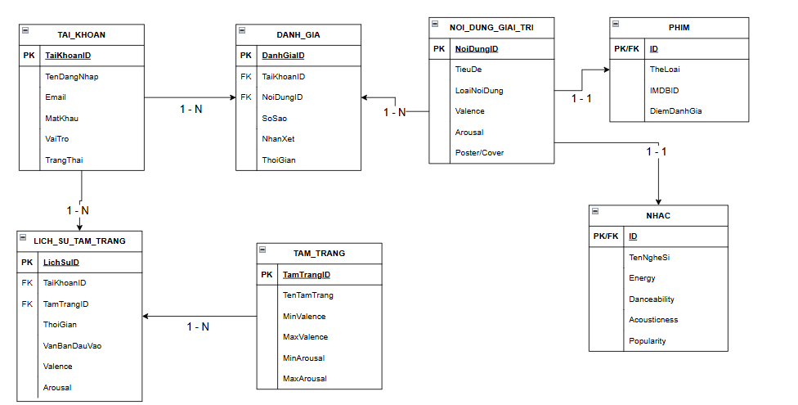

Chi tiết các bảng trong cơ sở dữ liệu

Bảng 3.1: Cấu trúc bảng TAI_KHOAN

Tên thuộc tính | Kiểu dữ liệu | Ràng buộc | Mô tả
TaiKhoanID | INT | PK, Identity | Mã tài khoản
TenDangNhap | VARCHAR(100) | NOT NULL, UNIQUE | Tên đăng nhập
Email | VARCHAR(150) | NOT NULL, UNIQUE | Email
MatKhau | VARCHAR(255) | NOT NULL | Mật khẩu đã mã hóa
VaiTro | VARCHAR(30) | NOT NULL | Người dùng/Quản trị viên/Kỹ sư AI
TrangThai | BOOLEAN | NOT NULL | Trạng thái hoạt động

Bảng 3.2: Cấu trúc bảng TAM_TRANG
Tên thuộc tính | Kiểu dữ liệu | Ràng buộc | Mô tả
TamTrangID | INT | PK, Identity | Mã tâm trạng
TenTamTrang | VARCHAR(50) | NOT NULL, UNIQUE | Tên tâm trạng
MinValence | DECIMAL(5,4) | NOT NULL | Giá trị Valence nhỏ nhất
MaxValence | DECIMAL(5,4) | NOT NULL | Giá trị Valence lớn nhất
MinArousal | DECIMAL(5,4) | NOT NULL | Giá trị Arousal nhỏ nhất
MaxArousal | DECIMAL(5,4) | NOT NULL | Giá trị Arousal lớn nhất

Bảng 3.3: Cấu trúc bảng LICH_SU_TAM_TRANG
Tên thuộc tính | Kiểu dữ liệu | Ràng buộc | Mô tả
LichSuID | BIGINT | PK, Identity | Mã lịch sử
TaiKhoanID | INT | FK | Người dùng
TamTrangID | INT | FK | Tâm trạng được xác định
ThoiGian | TIMESTAMP | NOT NULL | Thời điểm ghi nhận
VanBanDauVao | TEXT | NULL | Văn bản người dùng nhập
Valence | DECIMAL(6,4) | NOT NULL | Giá trị Valence
Arousal | DECIMAL(6,4) | NOT NULL | Giá trị Arousal

Ràng buộc:
- -1 <= Valence <= 1
- -1 <= Arousal <= 1

Bảng 3.4: Cấu trúc bảng NOI_DUNG_GIAI_TRI
Tên thuộc tính | Kiểu dữ liệu | Ràng buộc | Mô tả
NoiDungID | VARCHAR(100) | PK | Mã nội dung
TieuDe | VARCHAR(255) | NOT NULL | Tên phim/bài hát
LoaiNoiDung | VARCHAR(20) | NOT NULL | Movie hoặc Song
Valence | DECIMAL(6,4) | NOT NULL | Mức độ tích cực/tiêu cực
Arousal | DECIMAL(6,4) | NOT NULL | Mức độ kích thích/năng lượng
HinhAnh | TEXT | NULL | Poster hoặc cover
MoTa | TEXT | NULL | Mô tả nội dung

Bảng 3.5: Cấu trúc bảng PHIM
Tên thuộc tính | Kiểu dữ liệu | Ràng buộc | Mô tả
NoiDungID | VARCHAR(100) | PK, FK | Mã nội dung
TheLoai | VARCHAR(255) | NULL | Thể loại phim
DiemDanhGiaTB | DECIMAL(3,2) | NULL | Điểm đánh giá trung bình
IMDBID | VARCHAR(30) | NULL | Mã IMDb
TMDBID | VARCHAR(30) | NULL | Mã TMDB

Bảng 3.6: Cấu trúc bảng NHAC
Tên thuộc tính | Kiểu dữ liệu | Ràng buộc | Mô tả
NoiDungID | VARCHAR(100) | PK, FK | Mã nội dung
TenNgheSi | VARCHAR(255) | NULL | Tên nghệ sĩ
Album | VARCHAR(255) | NULL | Tên album
Genre | VARCHAR(100) | NULL | Thể loại
Duration | INT | NULL | Thời lượng bài hát
Energy | DECIMAL(6,4) | NULL | Mức năng lượng
Valence | DECIMAL(6,4) | NULL | Mức tích cực/tiêu cực
Danceability | DECIMAL(6,4) | NULL | Khả năng phù hợp để nhảy
Acousticness | DECIMAL(6,4) | NULL | Mức độ acoustic
Instrumentalness | DECIMAL(6,4) | NULL | Mức độ nhạc cụ
Speechiness | DECIMAL(6,4) | NULL | Mức độ lời nói
Tempo | DECIMAL(8,3) | NULL | Nhịp độ
Popularity | INT | NULL | Độ phổ biến

Bảng 3.6: Cấu trúc bảng DANH_GIA
Tên thuộc tính | Kiểu dữ liệu | Ràng buộc | Mô tả
DanhGiaID | BIGINT | PK, Identity | Mã đánh giá
TaiKhoanID | INT | FK | Người đánh giá
NoiDungID | VARCHAR(100) | FK | Nội dung được đánh giá
SoSao | INT | NOT NULL | Điểm từ 1 đến 5
NhanXet | TEXT | NULL | Nhận xét
ThoiGian | TIMESTAMP | NOT NULL | Thời điểm đánh giá

Ràng buộc

1 <= SoSao <= 5

Các mối quan hệ giữa các bảng

Các mối quan hệ chính trong cơ sở dữ liệu được thiết kế như sau:
Mối quan hệ | Bội số | Ý nghĩa
TAI_KHOAN – LICH_SU_TAM_TRANG | 1 – N | Một người dùng có nhiều lịch sử tâm trạng
TAM_TRANG – LICH_SU_TAM_TRANG | 1 – N | Một tâm trạng có thể xuất hiện trong nhiều lịch sử
TAI_KHOAN – DANH_GIA | 1 – N | Một người dùng có thể thực hiện nhiều đánh giá
NOI_DUNG_GIAI_TRI – DANH_GIA | 1 – N | Một nội dung có thể nhận nhiều đánh giá
NOI_DUNG_GIAI_TRI – PHIM | 1 – 1 | Một nội dung thuộc loại phim
NOI_DUNG_GIAI_TRI – NHAC | 1 – 1 | Một nội dung thuộc loại nhạc

Mô hình Database Schema tổng thể

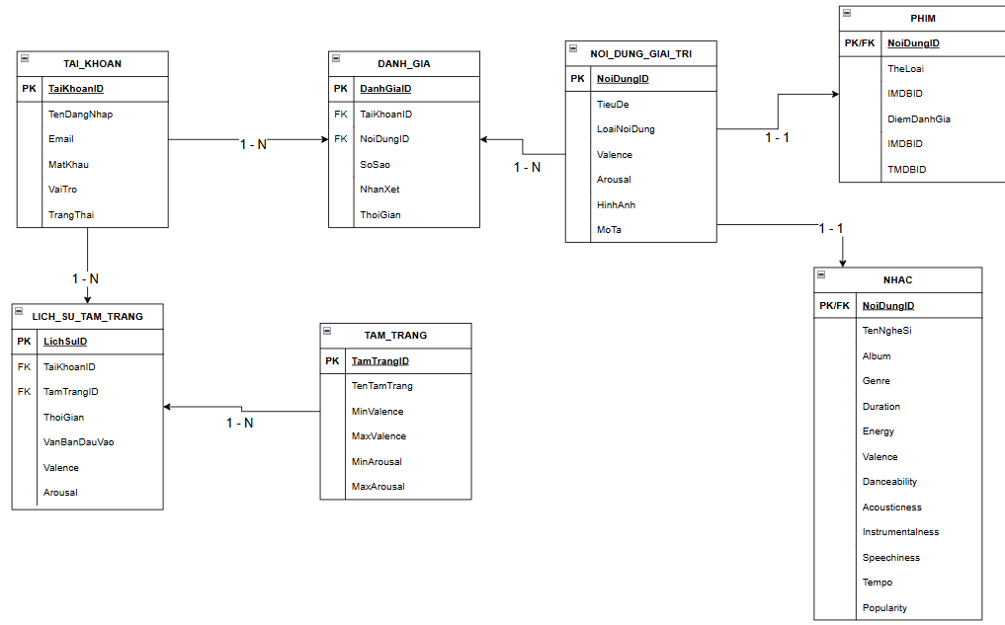

Đảm bảo toàn vẹn dữ liệu
Để đảm bảo tính chính xác và nhất quán của cơ sở dữ liệu, hệ thống áp dụng các ràng buộc sau:
Khóa chính (Primary Key):
Mỗi bảng có một thuộc tính định danh duy nhất nhằm xác định từng bản ghi.
Khóa ngoại (Foreign Key):
Các khóa ngoại được sử dụng để đảm bảo mối quan hệ giữa tài khoản, lịch sử tâm trạng, tâm trạng, nội dung và đánh giá.
Ràng buộc UNIQUE:
TenDangNhap và Email phải là duy nhất nhằm tránh tạo nhiều tài khoản có cùng thông tin đăng nhập. Đây cũng là yêu cầu được mô tả trong Use Case đăng ký.
Ràng buộc miền giá trị:
- -1 <= Valence <= 1
- -1 <= Arousal <= 1
- 1 <= SoSao <= 5

Phục vụ hệ thống Recommendation
Thiết kế CSDL không chỉ phục vụ việc lưu trữ mà còn cung cấp dữ liệu đầu vào cho Recommendation Engine.
Đối với Collaborative Filtering, bảng DANH_GIA cung cấp lịch sử đánh giá giữa người dùng và nội dung. Dữ liệu MovieLens hiện có 100.836 lượt đánh giá từ 610 người dùng và được sử dụng cho Matrix Factorization/SVD.
Đối với Content-based Filtering, thông tin thể loại của phim và các đặc trưng âm thanh của bài hát được sử dụng để xây dựng vector đặc trưng.
Đối với Mood Matching, hệ thống sử dụng Valence và Arousal trong LICH_SU_TAM_TRANG để biểu diễn tâm trạng hiện tại của người dùng và so sánh với Valence, Arousal của nội dung trong NOI_DUNG_GIAI_TRI. Khoảng cách Euclid được sử dụng để xác định mức độ phù hợp.
Như vậy, cơ sở dữ liệu cung cấp ba nhóm dữ liệu đầu vào chính cho Hybrid Recommendation:

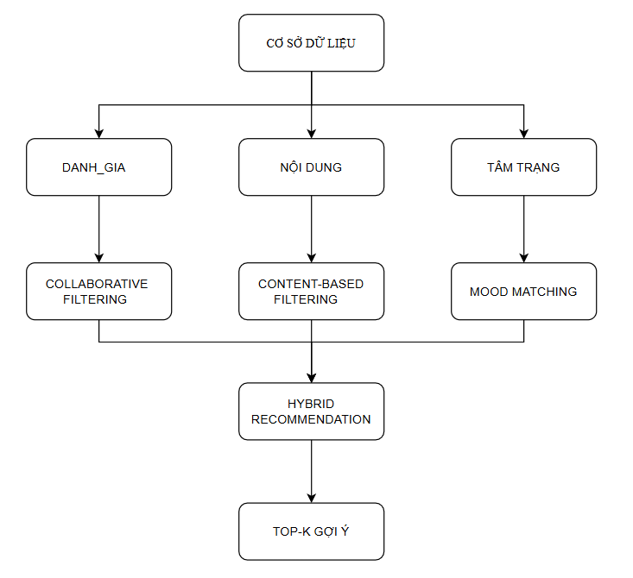

CHƯƠNG 4: CÀI ĐẶT HỆ THỐNG
- Thiết lập môi trường phát triển
- Môi trường tính toán và xử lý mô hình AI
Hệ thống sẽ sử dụng ngôn ngữ Python làm nền tảng để xử lý dữ liệu và huấn luyện mô hình học sâu. Môi trường ảo sẽ được khởi tạo độc lập nhằm để kiểm soát các gói thư viện:
Khởi tạo và kích hoạt môi trường ảo:
- Python -m venv vevn-rec-system: Khởi tạo môi trường ảo độc lập.
Các thư viện cốt lõi:
- Pip install torch torchvision torchaudio –index-url https://download.pytorch.org/whl/cu118: cài đặt Pytorch với hỗ trợ tính toán phần cứng GPU
- pip install tensorflow transformers datasets scikit-learn numpy pandas: cài đặt tensorFlow, Hugging Face Transformers, Scikit-learn và các công cụ dữ liệu
Mã nguồn kiểm tra môi trường và tải mô hình ngôn ngữ DistilBERT:
- (code)
- Môi trường xử lý backend và cơ sở dữ liệu
Phần máy chủ cung cấp API dịch vụ được xây dụng bằng FastAPI, kết hợp cơ sở dự liệu quan hệ PostgreSQL để mở rộng vector và cơ sở dữ liệu MongoDB
Cài đặt các gói phụ thuộc backend:
- Pip install fastapi uvicorn pydantic psycopg2-bianry pymongo
Cấu hình máy chủ API:
- (code)
Khởi chạy dịch vụ API backend:
- uvicorn main:app –host “host” –port “port” --reload
Cấu hình bảng lưu trữ dữ liệu vector trong postgreSQL:
- (code)
- Quản trị mã nguồn và làm việc nhóm
Nơi lưu trữ mà nguồn được thiết lập ở chế độ riêng tư trên nền tảng GitHub nhằm đảm bảo tính bảo mật của đề tài:
Khởi tạo kho mã nguồn Git:
- git init: khởi tạo kho chứa cục bộ tại thư mục hiện tại của dự án.
- git add: đưa toàn bộ tệp tin mới tạo hoặc các thay đổi trong thư mục dự án vào khu vực chờ để chuẩn bị đóng gói.
- git commit -m: đóng gói và lưu lại các thay đổi vào lịch sử bộ nhớ.
- git branch -M main: đổi tên nhánh hiện tại thành nhánh main(hoặc tạo mới nhánh main nếu chưa có) và đặt nó làm nhánh chính mặc định.
- git remote add origin: thiết lập liên lết giữa kho chứa cục bộ với kho chứa từ xa trên GitHub.
- git push -u origin main: đẩy toàn bộ các commit từ nhánh main ở máy cục bộ lên nhánh main của kho chứa từ xa origin.

CHƯƠNG 5: THỬ NGHIỆM VÀ TRIỂN KHAI
Trình bày các nội dung liên quan đến việc thử nghiệm, triển khai hệ thống / đánh giá mô hình, thuật toán.

KẾT LUẬN
- Kết quả đạt được: Trình bày tóm tắt kết quả đạt được của đề tài
- Đánh giá kết quả: Xác định hệ thống đã hoàn thành được những yêu cầu nào, mức độ hoàn thiện bao nhiêu so với mục tiêu ban đầu.
- Hạn chế: Nêu ra những điểm còn hạn chế, khó khăn gặp phải trong quá trình thực hiện.
- Hướng phát triển: Đề xuất các cải tiến hoặc mở rộng để phát triển hệ thống hoàn thiện hơn trong tương lai.

TÀI LIỆU THAM KHẢO

[1] Trần Minh Hải, Giáo trình Phát triển hệ thống, NXB Giáo Dục, 2024
[2] Peter MacIntyre, Kevin Tatroe, Programming PHP 4th Edition, O'Reilly Media, Inc, 2020
[3] Unil Yun, Donggyu Kim, Mining of high average-utility itemsets using novel list structure and pruning strategy, Future Generation Computer Systems, vol. 68, pp. 346-360, 2017
[4] https://react.dev/learn, truy cập ngày 12/03/2025

QUI ĐỊNH THỂ THỨC TRÌNH BÀY
1. Yêu cầu chung
- Tất cả nội dung đều sử dụng font Times New Roman.
- Lề trang: Trái 3.5 cm, phải 2.5 cm, trên 2.5 cm, dưới 2.5 cm.
- Tất cả nội dung in trên một mặt giấy A4, Trang bìa chính in trên giấy bìa, Trang bìa phụ in giấy trắng thường.
2. Định dạng đề mục số phân cấp, đề mục hình ảnh, bảng biểu
- Cấp chương: cỡ chữ 18, in hoa, canh giữa, tô đậm.
- Đề mục số cấp 1.1: cỡ chữ 14, in hoa, tô đậm.
- Đề mục số cấp 1.1.1. và cấp 1.1.1.1 (nếu có): Cỡ chữ 13, in thường, tô đậm.
- Đề mục hình: Đánh chỉ mục theo chương và đặt phía dưới hình, canh giữa. Trong chương 1 bắt đầu bằng: Hình 1.1, Hình 1.2,..Chương 2 bắt đầu bằng Hình 2.1, Hình 2.2,...
Ví dụ:
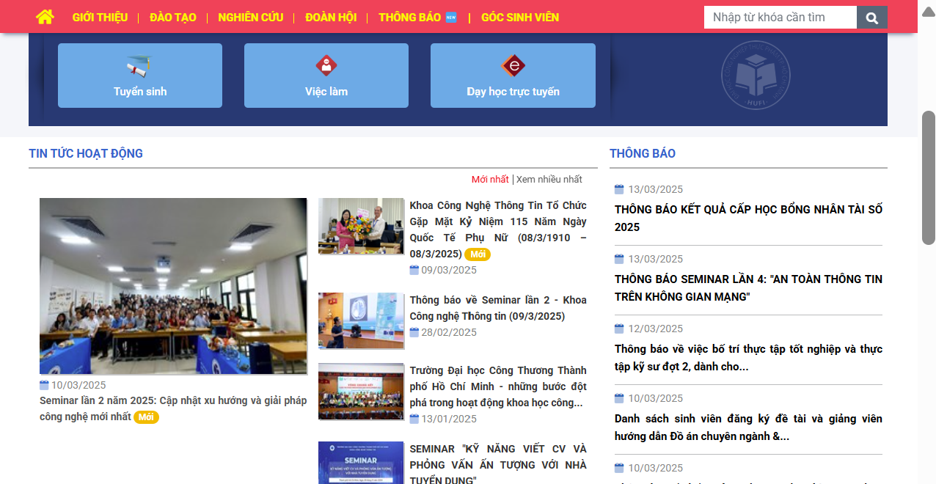
Hình 1.1: Giao diện trang chủ
- Đề mục bảng: Tương tự như đề mục hình nhưng đặt phía trên bảng, canh giữa. Nội dung trong bảng có cỡ chữ 12, Line spacing Multiple at 1.3, Before 0pt, After 0pt. Lặp lại tiêu đề bảng nếu một phần bảng sang trang mới.
Bảng 1.1: Dữ liệu thực nghiệm
STT | Loại dữ liệu | Ghi chú
1
2
3
3. Định dạng nội dung, bullet
- Nội dung: Viết dạng đoạn văn, thục vào đầu dòng mỗi đoạn. Cỡ chữ 13, Line spacing Multiple at 1.3, Before 6pt, After 6pt, canh đều 2 bên. Mô tả, diễn giải vấn đề rõ ràng, mạch lạc theo văn phong khoa học.
- Bullet cấp 1 sử dụng dấu gạch “−”; Line spacing Multiple at 1.3, Before 6pt, After 6pt, canh đều 2 bên; Position 0.3 cm, Text indent 0.8 cm.
  - Bullet cấp 2 sử dụng dấu “+”; Position 0.8 cm, Text indent 1.3 cm. Định dạng paragraph giống như Bullet cấp 1.
4. Số trang, mục lục
- Số trang đánh phía dưới mỗi trang, canh giữa. Không đánh số trang bìa chính, bìa phụ. Từ trang Lời cảm ơn cho đến Danh mục bảng biểu đánh số trang dạng la mã i, ii, iii,...Từ trang Mở đầu trở đi đánh số 1,2,3,...
- Mục lục: Tạo mục lục tự động gồm các đề mục như ví dụ trình bày ở trang phần mục lục.

